SESIÓN ORDINARIA DE CONSEJO DIRECTIVO CELEBRADA
JUEVES 18 DE JUNIO DE 2026
ACTA No. 27-06-2026

Al ser las dieciséis horas con treinta y cuatro minutos del jueves dieciocho de junio del dos mil veintiséis, inicia la sesión ordinaria del Consejo Directivo No. 27-06-2026, de manera presencial, realizada en la Sala de Sesiones del Consejo Directivo, con el siguiente quórum:

Yorleni León: Voy a proceder con el primer punto de que tenemos, que es la comprobación del quórum.

ARTÍCULO PRIMERO: COMPROBACIÓN DEL QUÓRUM.

CONSEJO DIRECTIVO: Sra. Yorleni León Marchena, Presidenta, Sra. Ilianna Espinoza Mora, Vicepresidenta, Sr. Freddy Miranda Castro, Director, Sr. Juan Manuel Cordero González, Director y el Sr. Orlando Josué Vega Quesada, Director.

INVITADOS E INVITADAS EN RAZON DE SU CARGO: Sra. Silvia Marlene Castro Quesada, Gerenta General, Sr. Luis Felipe Barrantes Arias, Director de Desarrollo Social, Sr. Jafeth Soto Sánchez, Director de Soporte Administrativo, Sra. Cinthya Carvajal Campos, Directora Gestión de Recursos, Sr. Berny Vargas Mejía, Asesor Jurídico General y la Sra. Marianela Navarro Romero, Auditora General.

Yorleni León: Nuevamente a todos, buenas tardes, muchas gracias por acompañarnos el día de hoy.

Y, que conste en actas que la Sra. Floribel Méndez Fonseca, Directora nos envió un correo electrónico manifestando que por motivos laborales se le dificultaba acompañarnos. Y, en los próximos minutos, entiendo se incorpora Sra. Alexandra Umaña Espinoza, Directora, que ha manifestado, viene un poco atrasada.

AUSENTES CON JUSTIFICACIÓN: Sra. Floribel Méndez Fonseca, Directora, por asuntos laborales.

Yorleni León: Voy a proceder con el segundo punto.

ARTÍCULO SEGUNDO: LECTURA Y APROBACIÓN DEL ORDEN DEL DÍA

- COMPROBACIÓN DE QUÓRUM

- LECTURA Y APROBACIÓN DEL ORDEN DEL DÍA

- LECTURA Y APROBACIÓN DEL ACTA No. 26-06-2026

- ASUNTOS GERENCIA GENERAL

4.1. Presentación del Plan Estratégico Institucional (PEI) del IMAS 2023 - 2028

- ASUNTOS DIRECTORAS Y SEÑORES DIRECTORES

Yorleni León: En la lectura y aprobación del acta No. 26-06-2026, estuvieron ausentes la Sra. Floribel Méndez Fonseca, Directora y el Sr. Freddy Miranda Castro, Director.

Para el punto 4.1. sobre Presentación del Plan Estratégico Institucional (PEI) del IMAS 2023 - 2028, vamos a solicitarles de una vez, la aprobación del ingreso del funcionario el Sr. Marvin Chávez Thomas, que es el Jefe de Planificación Institucional.

Si están de acuerdo con el orden del día y con la incorporación del Sr. Marvin Chávez Thomas, entonces lo sometemos a votación. Los que estemos a favor, hoy que estamos aquí podemos votar con los micrófonos.

Las señoras directoras y señores directores: Sra. Yorleni León Marchena, Presidenta, Sra. Ilianna Espinoza Mora, Vicepresidenta, Sr. Freddy Miranda Castro, Director, Sr. Juan Manuel Cordero González, Director y el Sr. Orlando Josué Vega Quesada, Director, votan a favor del orden del día y con la incorporación de la persona mencionada.

Yorleni León: Paso entonces al tercer punto que es el acta.

ARTÍCULO TERCERO: LECTURA Y APROBACIÓN DEL ACTA No. 26-06-2026

Yorleni León: ¿Les consulto si tienen alguna duda o comentario? Don Orlando, adelante.

Orlando Vega: Sí, muchísimas gracias. Bueno, agradecer por compartirnos el acta.

Quizás tengo dos observaciones.

Yorleni León: Muy bien.

Orlando Vega: A la hora de los artículos donde se toman los acuerdos, donde se consigna las abstenciones, viene como una línea dentro del texto que no tiene los que tienen aprobados, yo no sé si es una cuestión de que van a buscar luego la firma de nosotros, verdad. Pero, en el acuerdo viene como Orlando Vega se extiende y viene una línea, Juan Manuel Cordero se abstiene y viene una línea, verdad en la votación.

María Salas: Porque en teoría, así es donde tienen que firmar.

Yorleni León: Ah bueno sí tienen que firmar, listo.

Orlando Vega: Ok, entonces era como para entender eso, pero mejor para no suponer verdad que era eso.

Y, luego, nada más por una cuestión del acta, la última página viene en blanco y está numerada, entonces es para cortarlo, creo que llega a la página 46, entonces la página 47 tiene numeración, pero como está en blanco, mejor suprimirla a la hora que quede el acta hasta la página 46.

Yorleni León: Totalmente acuerdo, acogemos esas observaciones.

¿Alguien más tiene algún comentario? No, muy bien.
Entonces, vamos a proceder a votar.

ACTA No. 26-06-2026

ACUERDO No. 238-06-2026

POR TANTO, SE ACUERDA:

Aprobar el Acta de la Sesión Ordinaria No. 26-06-2026 del jueves 11 de junio del 2026.

Yorleni León: Levantamos la mano entonces, para aprobar el acta.

Las señoras directoras y señores directores: Sra. Yorleni León Marchena, Presidenta, Sra. Ilianna Espinoza Mora, Vicepresidenta, Sr. Juan Manuel Cordero González, Director y el Sr. Orlando Josué Vega Quesada, Director, votan a favor del acta No. 26-06-2026. Se abstiene de votar el Sr. Freddy Miranda Castro, Director __________________, por no haber estado presente en la sesión.

Yorleni León: Llegamos al punto cuarto.
ARTÍCULO CUARTO: ASUNTOS GERENCIA GENERAL

4.1. PRESENTACIÓN DEL PLAN ESTRATÉGICO INSTITUCIONAL (PEI) DEL IMAS 2023 – 2028

Yorleni León: Doña Evelyn, nos ayuda con la incorporación de don Marvin, por favor. Voy a dar un receso de cinco minutos, mientras don Marvin se logra incorporar.

Ingresa de manera presencial el Sr. Marvin Chaves Thomas, Jefe de Planificación Institucional.

Yorleni León: Muy bien a retornar a la sesión.

Don Marvin, buenas tardes, bienvenido a esta sesión del Consejo Directivo. Estamos viendo el punto del PEI, le agradezco por favor, entonces que nos pueda dar la información que le habíamos solicitado. Muchas gracias.

Marvin Chaves: Buenas tardes y darles la bienvenida a los señores miembros nuevos de la Junta Directiva, así que, muchos éxitos en esta función y de verdad que aquí estamos también para servirles y poder apoyar en toda su gestión y la institución.

Primero, también agradecer que hayan tomado la iniciativa de querer escuchar y conoce el Plan Estratégico Institucional, me parece sumamente importante desde el punto de vista de la gestión que se hace y de entender para donde y cuál es la lógica que la institución ha definido en términos de su estrategia institucional.

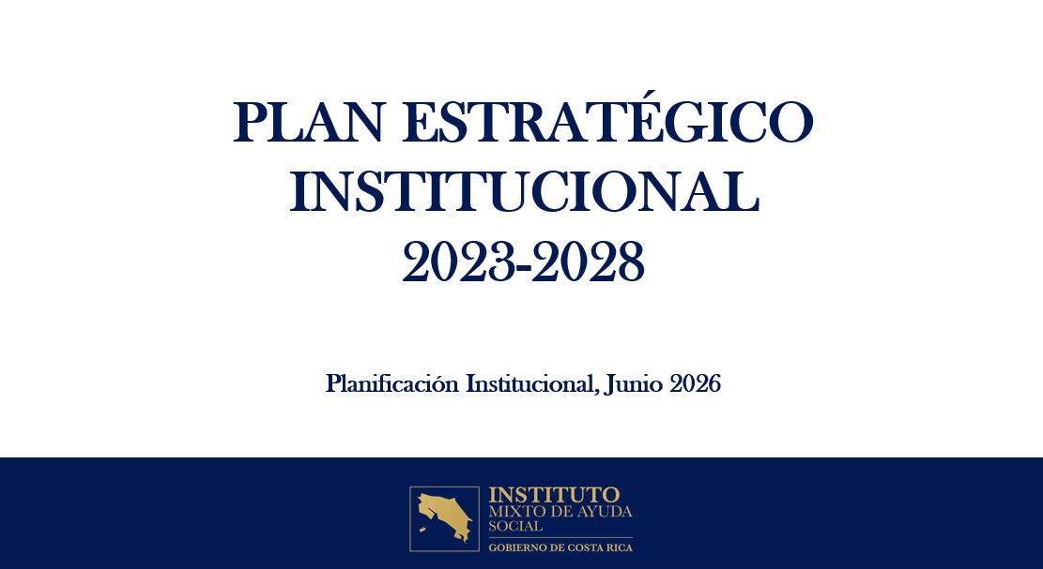

Bien, este es el Plan Estratégico, formulado en el 2023 y con un horizonte de visibilidad hasta el 2028 y así fue definido. Este es un infirme que estamos presentando a este mes de junio.

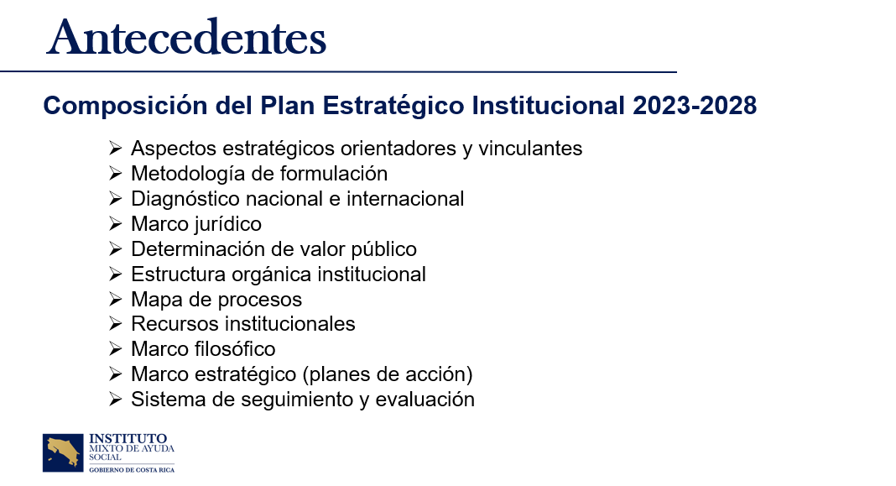

Esto es como está organizado el Plan Estratégico y ya ustedes lo tienen, se les hizo llegar y por ahí lo pueden visualizar.

Al ser las dieciséis horas con cuarenta y seis minutos, ingresa de manera presencial la Sra. Alexandra Umaña Espinoza, Directora.

Marvin Chaves: Algunos elementos importantes que se puede considerar como se formula. Primero, es un proceso muy participativo, proceso donde incorporó desde exjerarcas institucionales que nos dieron sus visores, desde el punto de vista de cómo su paso por la institución también podía dar algunos criterios de términos de estrategias para la institución. Tuvimos también un panel con expertos en temas de pobreza, y en los cuales se debatió y estuvimos analizando el desarrollo.

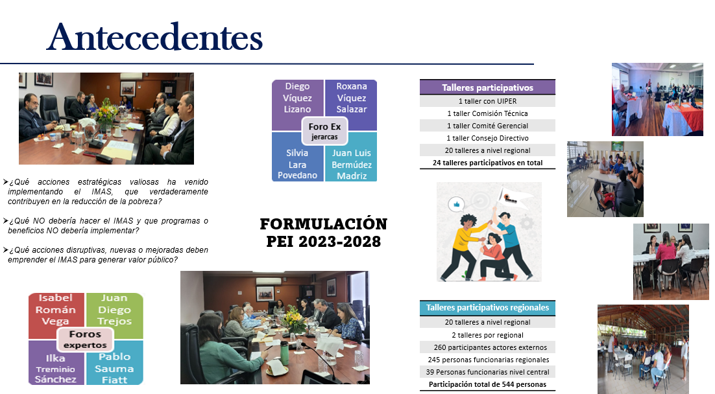
Luego, se hicieron talleres en regiones. Se hicieron talleres con las Unidades de Investigación, Planificación en las regiones, talleres con la Comisión Técnica, talleres con el Comité Gerencial, en Consejo Directivo un taller, 20 talleres a nivel de regiones. Y, ahí hay algunas fotos donde eso nos lleva a una participación de 544 personas que fueron las que participaron en aquel momento en la formulación de este PEI.
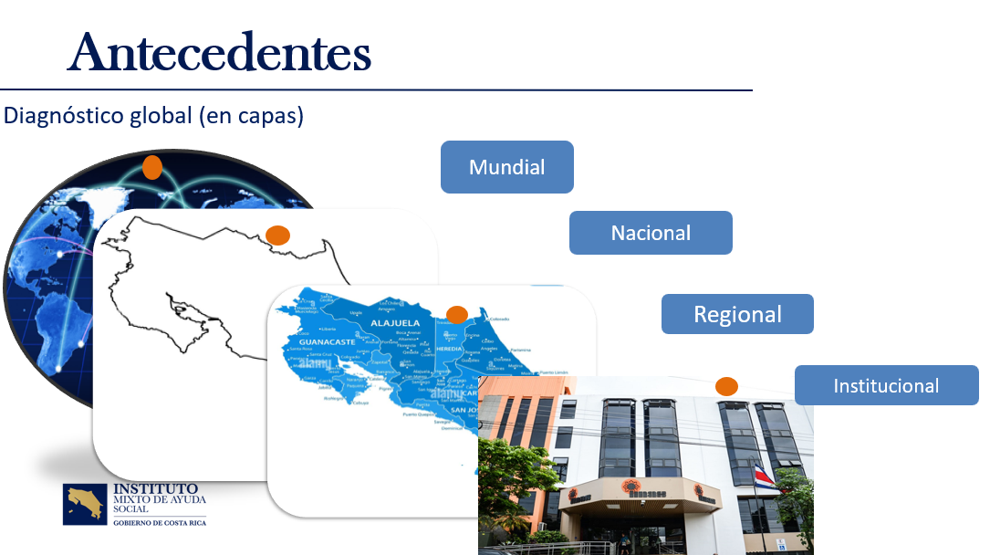

En el diagnóstico, hay algunas capas de información, en términos de diagnóstico global de fenómenos mundiales que inciden en la institución a nivel nacional, a nivel regional y a nivel institucional con el FODA y todo lo demás que se hace. Entonces, eso nada más es para tomarlo en cuenta.
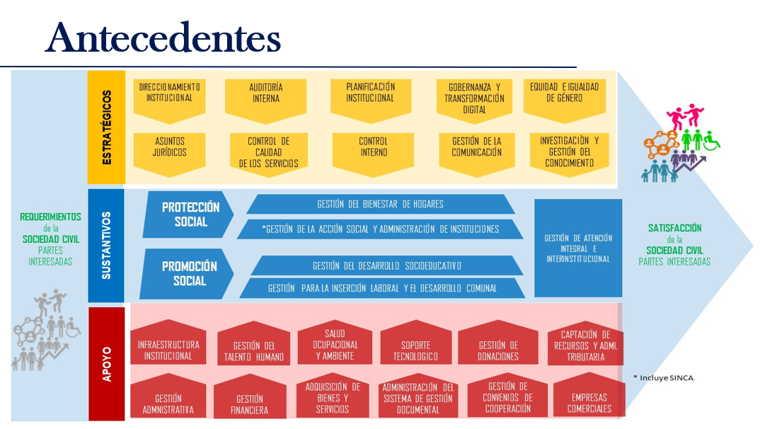

Un elemento nuevo que incorpora este PEI, es que por primera vez se hace en la institución el Marco de Procesos, que no constaba, no tenía, se trabajó en el Mapa de Procesos, y cada uno de esos está mapeados y están definidos a lo interno de la institución. No lo vamos a presentar, porque obviamente eso es toda una presentación propia de sí mismo.
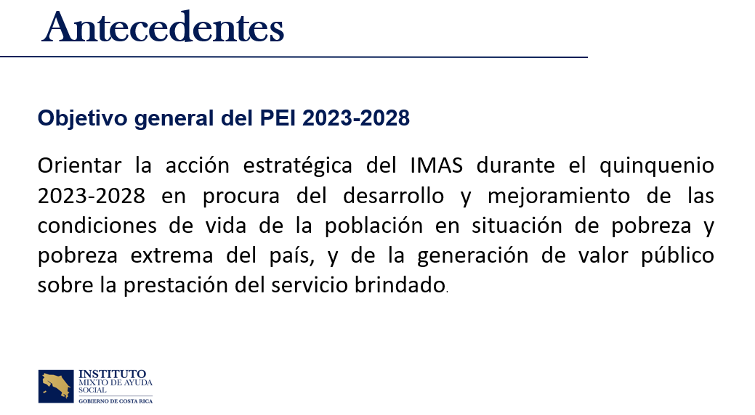

El objetivo general de este PEI es orientar la acción estratégica del IMAS durante el quinquenio 2023-2028 en procura del desarrollo y mejoramiento de las condiciones de vida de la población en situación de pobreza y pobreza extrema del país, y de la generación de valor público sobre la prestación del servicio brindado.

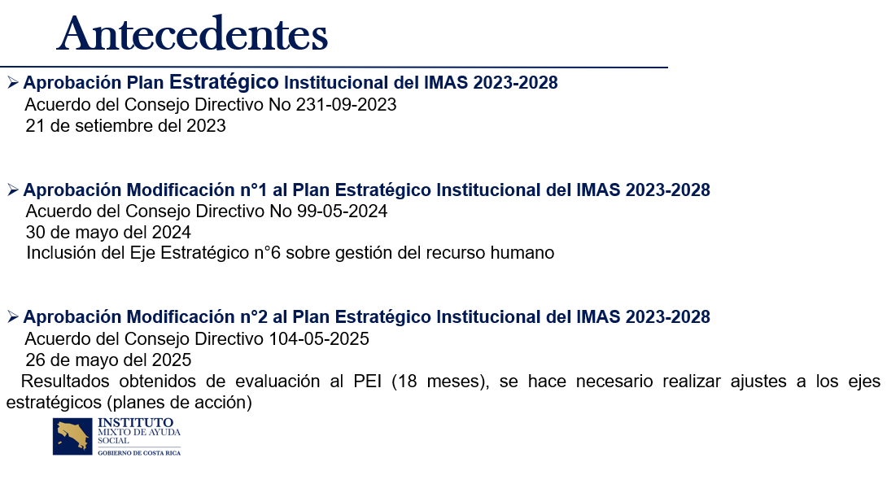

Algunos antecedentes, tal vez, para entender, porque estamos ya en el 2026 y ha pasado algún tiempo, donde primero un acuerdo No 231-09-2023, que es donde se aprueba este PEI. Posteriormente, hay una modificación No.1 del Plan Estratégico, que se da especialmente con un Informe de la Contraloría General de la República, que le indica a la institución que debe de tener un Plan Estratégico del Desarrollo Humano. Lo que le dijimos a la Contraloría, es que no consideramos necesario tener otro Plan Estratégico, sino más bien incorporar dentro del Plan Estratégico que ya tenemos, un componente que fuera con el Desarrollo Humano. Y, eso fue finalmente lo que se hizo y la Contraloría estuvo de acuerdo y ese fue el primero ajuste que se le hace. Se le incluye un eje estratégico No. 6, que se llama Gestión de Recurso Humano.

Luego, tenemos una segunda modificación. En el Sistema de Seguimiento y Evaluación del PEI, se indica que cada año y medio, vamos a hacer evaluación de las acciones y ajustes que se requieren hacer al PEI. En la primera evaluación que hacemos al 26 de mayo del 2025, se le hacen varios ajustes al PEI, y eso nos lleva a tener la modificación No. 2 del Plan Estratégico, con el acuerdo No. 104-05-2025.

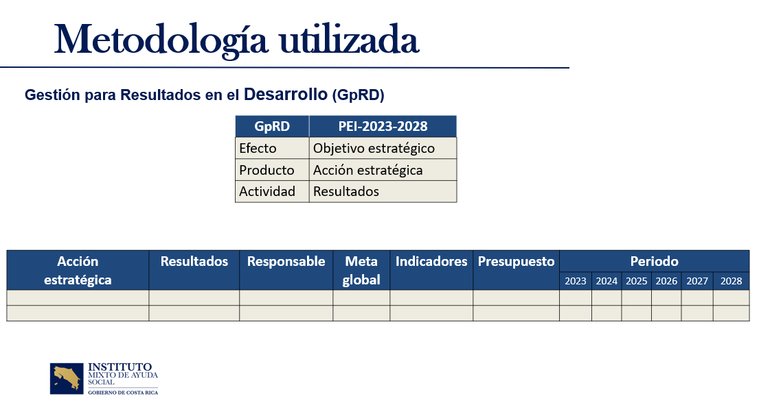

Está basado en la metodología Gestión de Resultados, abemos que esa es la metodología que el país está utilizando para los efectos del Sistema de Planificación, donde tenemos que los efectos, estamos entendiendo como los objetivos más estratégicos, los productos, las acciones estratégicas y las actividades son los resultados que estamos esperando. No es un PEI operativo, no tenemos actividades como tal, porque las actividades como tal, las llevamos al POI y se miden a través del POI.

Y, en la institución tenemos algo que se llama Plan Operativo Gerencial. El Plan Operativo Gerencial, es un instrumento de menor nivel, un nivel más operativo, donde todas las unidades de la institución se visualizan ahí, en término de sus acciones. El POI, es el instrumento en el cuál ponemos temas más globales anuales, que vienen del PEI y las que se reportan en la Contraloría General de la República, en términos de estrategia global.

Se consigna la suspensión momentánea de la sesión con el fin de solucionar el problema de audio.

Se incorporan nuevamente a la sesión, una vez solucionado el problema de audio.

Yorleni León: Vamos a retomar la sesión, me dicen que ya se solucionó el problema que tenemos de audio. Don Marvin si gusta continuamos.
Y, se nos ha incorporado desde las dieciséis horas con cuarenta y seis minutos doña Alexandra. Doña Alexandra, buenas tardes, bienvenida a la sesión.

Continuamos entonces, gracias.
Marvin Chaves: Gracias, doña Yorleni.

Bueno, entonces planteaba el tema de la gestión para resultados como la metodología utilizada en la formulación del PEI.

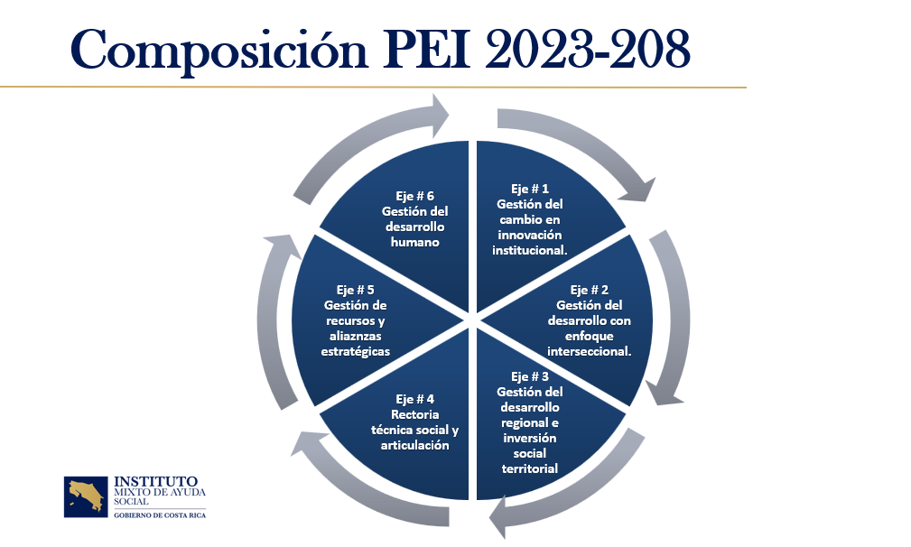

La parte diagnóstica elaborada y todos los análisis que a lo interno de la institución se fueron haciendo, nos llevó a concluir en seis ejes estratégicos:

- El primero, que tiene que ver con la gestión del cambio e Innovación institucional sería el primer eje del PEI.
- El segundo eje, que se llama Gestión del Desarrollo con Enfoque Interseccional.
- El tercero eje, que se llama Gestión del Desarrollo Regional e Inversión Social Territorial. Y, tengo que decir en ese tercer eje, que es la primera vez que la institución tiene un eje especialmente dirigido a las regiones y esto es interesante, desde el punto de vista de cómo la institución vuelca su accionar y su estrategia también al tema regional,
- El eje cuatro, también es la segunda vez en un PEI Institucional, que aparece un eje con esta lógica y, especialmente es porque la institución asume la Rectoría Sectorial de Bienestar Trabajo e Inclusión Social durante el pasado o el plan vigente y el plan que viene, también lo está asumiendo. Eso nos lleva a tener un eje cuatro, que tiene que ver con Rectoría, porque es la que se ejerce desde la institución y la Secretaría Sectorial que la ejerce también Planificación Institucional.

- Luego, tenemos el eje cinco, gestión de recursos y alianzas estratégicas.
- Y, el eje seis, que se llama Gestión del Desarrollo Humano, que fue este el eje seis, que indicamos que se incorporó posteriormente al Informe de la Contraloría General de la República.

Vamos, es una presentación larguita, son muchos temas, pero vamos a tratar de hacer la práctica. Eje por eje un poquito para ubicar en qué es lo que busca cada eje y que es lo que tiene.

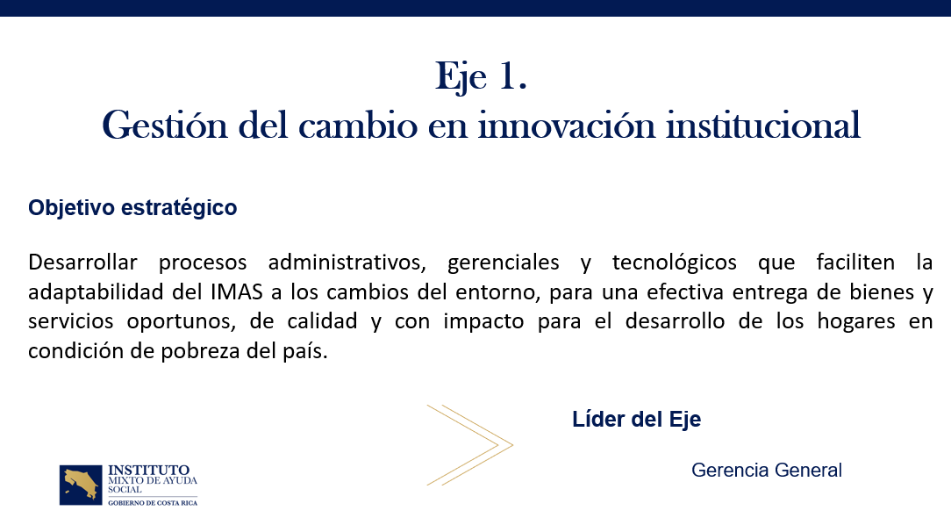
El eje uno, que se llama Gestión del Cambio de Innovación Institucional, tiene como objetivo desarrollar procesos administrativos gerenciales y tecnológicos, que faciliten la adaptabilidad del IMAS a los cambios del entorno, para una efectiva entrega de bienes y servicios oportunos de calidad y con impacto, para el desarrollo de los hogares en condición de pobreza del país. Entonces, tiene que ver con adaptación al cambio, todos los elementos que nos llevan a tener una institución mucho más preparada al cambio. Y, la lidera la Gerencia General este eje.

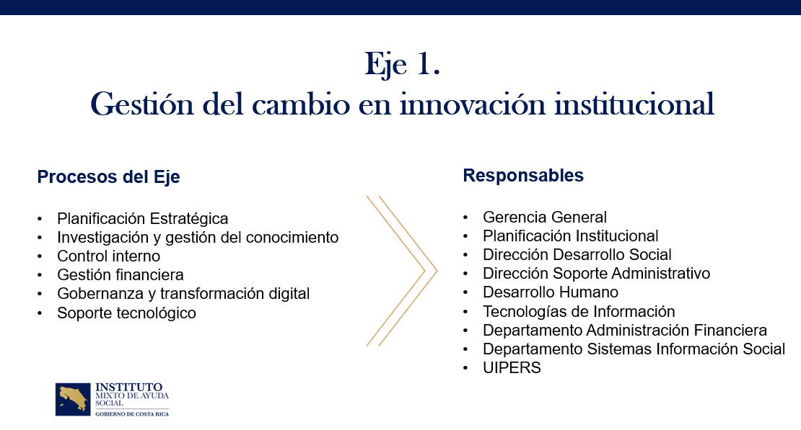

Los procesos que tiene ese eje son Planificación Estratégica, Investigación y Gestión de Conocimiento, Control Interno, Gestión Financiera, Gobernanza y Transformación Digital y Soporte Tecnológico, y los responsables de las unidades que están en ese eje, son estas que aparecen acá en ese lado derecho.
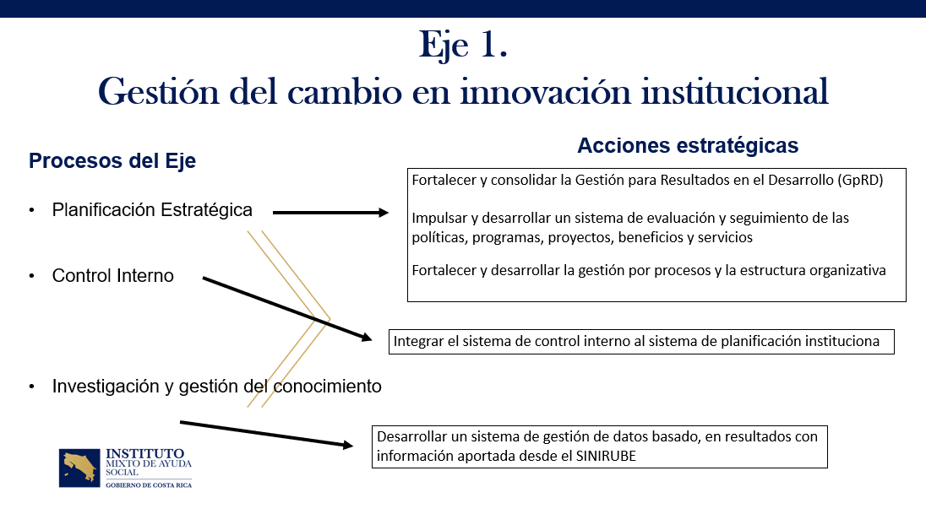
Dentro de esos procesos en Planificación Estratégica, algunas de las acciones estratégicas que se han venido trabajando, la primera de ellas tiene que ver con fortalecer y consolidar la gestión para resultados en el desarrollo, no solamente en la formulación, sino como una estrategia institucional en toda su gestión, desde entender que las compras, desde entender que la Proveeduría tiene que orientar las compras que se hagan en función del valor público y también lo que es la presupuestación, la programación, la gobernanza, todo lo que la institución tiene en términos de lo que es la gestión de los resultados.
También está impulsado el desarrollo de Sistemas de Evaluación y Seguimiento de las políticas programas, proyectos, beneficios y servicios; y esto es que cada vez tengamos una evaluación mucho más estructurada y sistemática de los servicios con seguimiento y logremos también avanzar hacia indicadores de efecto, indicadores de impacto, que por lo general hemos tenido indicadores de productos y nos hemos quedado mucho ahí, es ir avanzando hacia esto.
Y, luego, fortalecer y desarrollar la gestión de procesos y la estructura organizativa. En este campo hemos trabajado bastante la institución en los últimos 3, 4 años; 3 años, especialmente ha hecho una serie de gestiones en términos de organización, de reorganización institucional que la ha llevado a ir modernizando su estructura. Y ahorita hay varios que estamos también desarrollando.

En Control Interno, integrar el Sistema de Control Interno con El sistema de Planificación, para no verlos como dos cosas separadas, sino más bien integrados.
E investigación y gestión del conocimiento, especialmente el desarrollar sistemas de gestión de datos, basada en resultados con información aportada desde el Sistema Nacional de Información y Registro Único de Beneficiarios del Estado (SINIRUBE), es usar la herramienta SINIRUBE para la toma de decisiones de inversión y también hacer investigación, para poder saber por dónde tenemos que ir. Entonces, este es un campo también en el que hemos venido trabajando bastante.

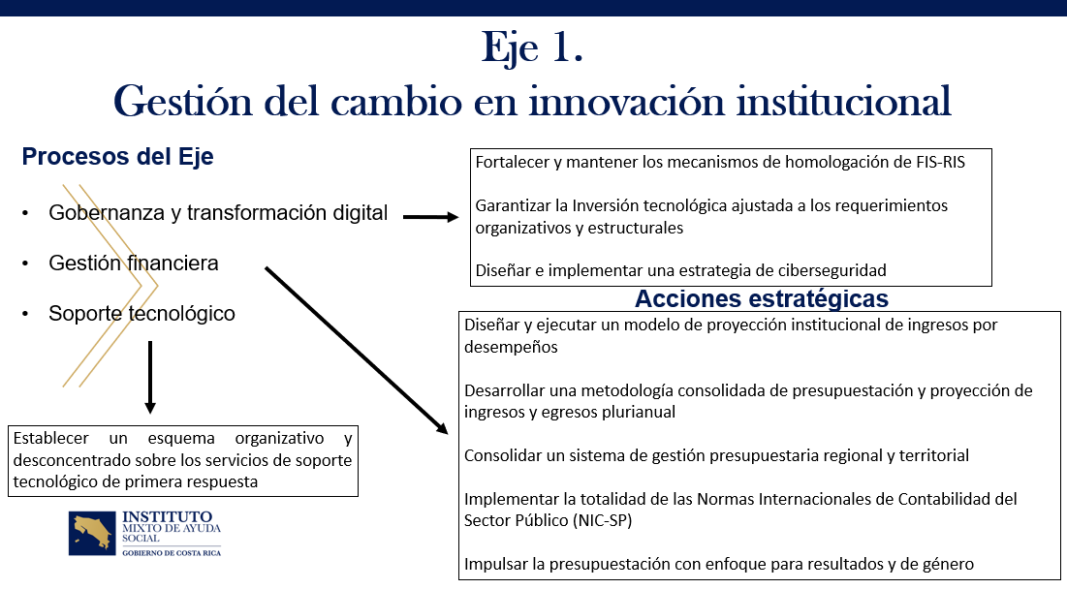

Siempre en gestión del cambio e innovación, gobernanza y transformación digital. Ahí tenemos fortalecer y mantener los mecanismos de homologación de FIS y RIS, que esto es muy importante, dos instrumentos que se tienen que hablar y que no pueden ser que uno diga una cosa y otro, entonces en ese trabajo también. Garantizar la inversión tecnológica ajustar a los requerimientos organizativos y estructurales y esto ha llevado a que a partir del modelo de IMAS Impulsa, que es el modelo que tiene la institución, se haya venido reformando también su estructura tecnológica orientada a este modelo. Diseñar e implementar una estrategia de ciberseguridad, que eso ya sabemos que para toda la administración pública es un tema este bastante claro.

En gestión financiera, tenemos ahí diseñar y ejecutar un modelo de proyección institucional de ingresos por desempeño, que esto también es bastante importante en términos de gestión para resultados, desarrollar una metodología de consolidada de presupuestación y proyección de ingresos e ingresos plurianuales y esto ha llevado a tener estudios también, que nos permitan determinar cuánto vamos a estar percibiendo, cuánto podríamos dejar de estar percibiendo recursos para tomar mejores decisiones de inversión. Y, también la plurianualidad de la inversión, que es muy importante para poder organizar los presupuestos más allá de un año.

Consolidar un Sistema de Gestión Presupuestario Regional y Territorial, que este es otro cambio que se ha venido haciendo, y es tener presupuestos regionalizados y también costos regionalizados que eso ha sido un trabajo bastante fuerte que desde la Dirección de Soporte Administrativo se ha venido dando. Implementar la totalidad de las normas internacionales de contabilidad del Sector Público. Prácticamente estamos casi que a un 100% verdad don Jafeth o bastante cerca de alcanzarlo. Impulsar la presupuestación como enfoque para resultados y de género, también este ha sido un trabajo que, donde la institución ha liderado mucho esto no solamente a lo interno, sino a lo externo con otras instituciones, para lo que es el presupuesto por resultados y con enfoque de género.

Y, en soporte tecnológico, establecer un esquema organizativo y desconcentrado, sobre los servicios de soporte tecnológicos de primera respuesta, esto es un elemento que en el diagnóstico se determina los requerimientos regionales en términos de no parar la inversión, no parar la acción, no parar lo que es la atención de la población por un tema tecnológico, entonces se ha venido trabajando mucho en este campo también.

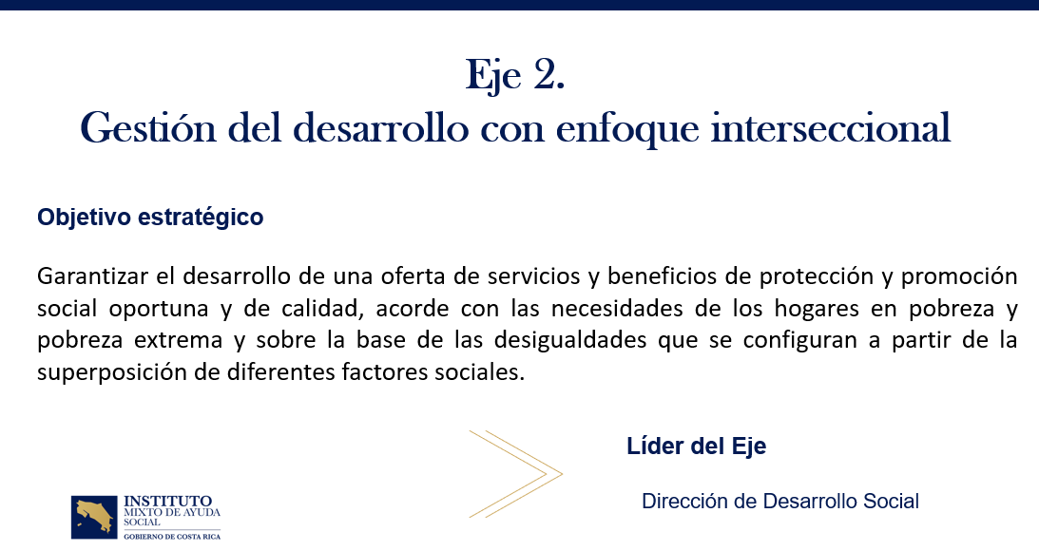

En el eje 2, gestión del desarrollo con enfoque interseccional, el objetivo estratégico es garantizar el desarrollo de una oferta de servicios y beneficios de protección y promoción social oportuna y de calidad, acorde con las necesidades de los hogares en pobreza y pobreza extrema; y sobre la base de las desigualdades que se configuran a partir de las superposiciones de diferentes factores sociales. Este segundo eje, lo libera la Dirección de Desarrollo Social.

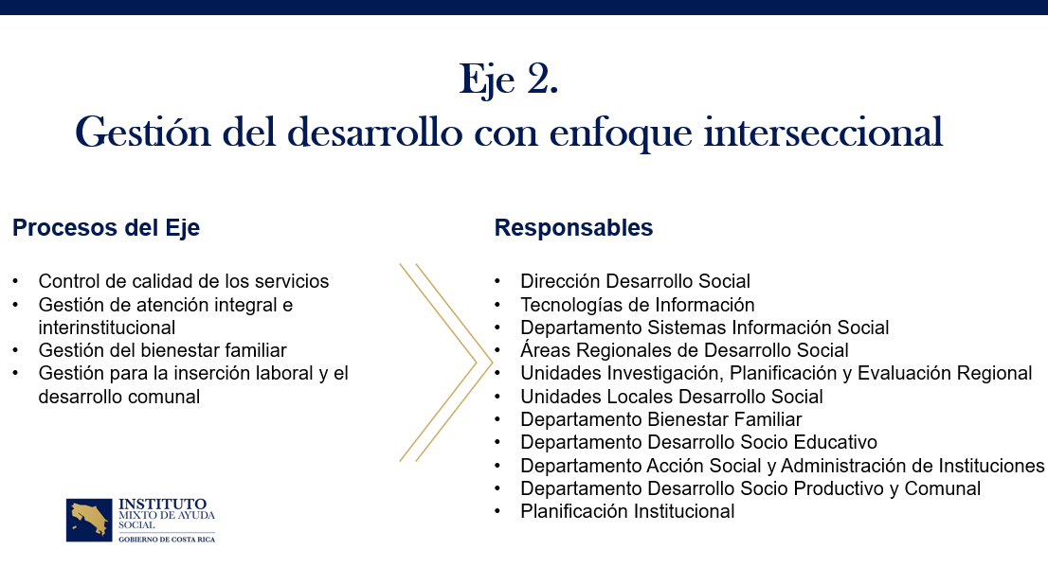

Los procesos, control de calidad de los servicios, gestión de atención integral e interinstitucional, gestión de bienestar familiar, gestión de inserción laboral y el desarrollo comunal. Y, los responsables que participan en este eje.

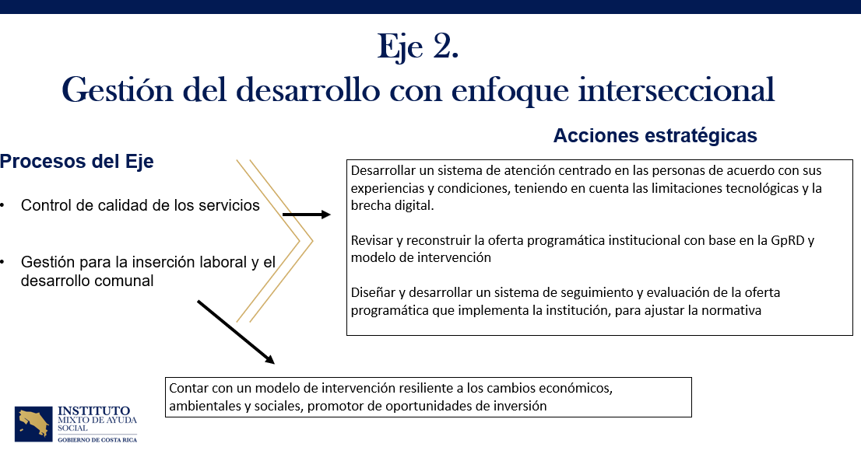
Aquí, tenemos entonces para cada proceso de esos controles de calidad de los servicios. Aquí, desarrollar un sistema de atención centrado en la persona de acuerdo con sus experiencias y condiciones, teniendo en cuenta las limitaciones tecnológicas y la brecha digital. Un trabajo donde se ha venido generando la participación cada vez más activa de la población, pero también cómo llegarle a la población.

Revisar y reconstruir la oferta programática institucional con base en la gestión para resultados y el modelo de intervención y esto especialmente es en algunos casos trabajar en la teoría de programas, por ejemplo, teoría Programa Avancemos que surge desde el 2007 y hasta la fecha no tenía teoría del programa o más bien, como ley, pero que no tenía teoría del programa y esa se trabaja en este periodo y se han venido trabajando diferentes teorías del programa.

Diseñar y desarrollar un sistema de seguimiento y evaluación de la oferta programática que implementa la institución, para ajustar la normativa y esto también nos ha llevado a tener una normativa mucho más actualizada y ajustada. Contar con un modelo y para el proceso gestión para la inserción laboral, es contar con un modelo de intervención resiliente a los cambios económicos, ambientales y sociales, promotor de oportunidades de inversión. Bueno, esto tiene que ver con lo que se ha venido haciendo especialmente con IMAS Impulsa, donde ha sido mucha la tónica en lo que se ha venido fortaleciendo el tema.

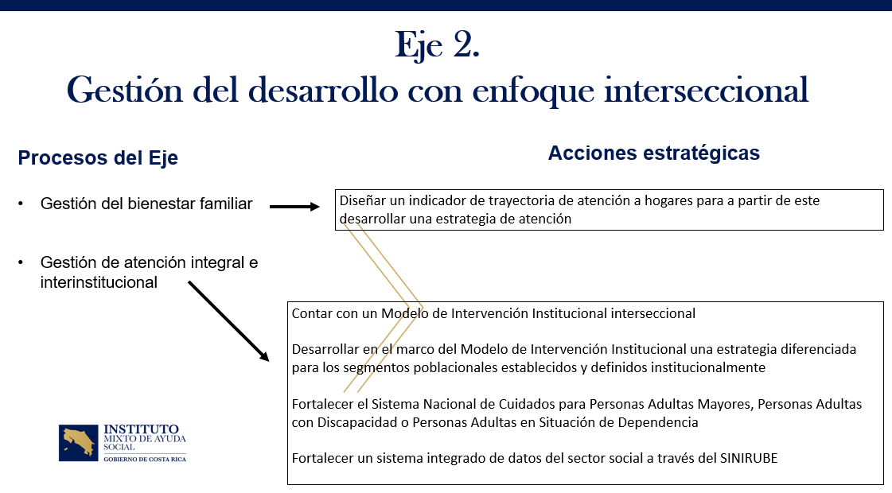

Siempre en el eje dos, Gestión del Desarrollo. Tenemos gestión de Bienestar Familiar, aquí es diseñar un indicador de trayectoria de atención a hogares para a partir de este, desarrollar una estrategia de atención ¿Por qué se incorpora esta acción estratégica? Especialmente, porque en el diagnóstico y producto de las acciones, se determina que hay poblaciones que tienen muchos años de recibir servicios del estado y que eso es importante revisarlo. Entonces, un indicador que nos permita medir ¿Cuánto tiempo está recibiendo? ¿Y, qué cambios habría que hacer para que dejen de tal vez depender del estado como tal?

El otro, es Gestión de Atención Integral e Interinstitucional y aquí es contar con un modelo de intervención institucional, intersectorial que es el que se ha venido trabajando, desarrollar en el marco del modelo de intervención institucional una estrategia diferenciada para los segmentos poblacionales definidos institucionalmente y aquí especialmente, aquella población que tiene las condiciones, para poder ingresar en procesos de promoción social y aquella población que requiere más protección social y no tanto en la promoción.

Esto ha sido muy importante, desde el punto de vista de cómo se está trabajando. Luego, fortalecer un Sistema Nacional de Cuidados para Personas Adultas Mayores Personas Adultas con Discapacidad o Personas Adultas en Situación de Dependencia y esto ha sido todo el trabajo que se ha venido haciendo con el Sistema Nacional de los Cuidados a través de la estructura SINCA, la Secretaría y todo lo que para ello implica. Y, fortalecer un sistema integrado de datos del sector social a través del SINIRUBE, bueno, esto ha sido no solamente en este eje, sino en el eje cuatro, un trabajo especial que se ha venido haciendo.

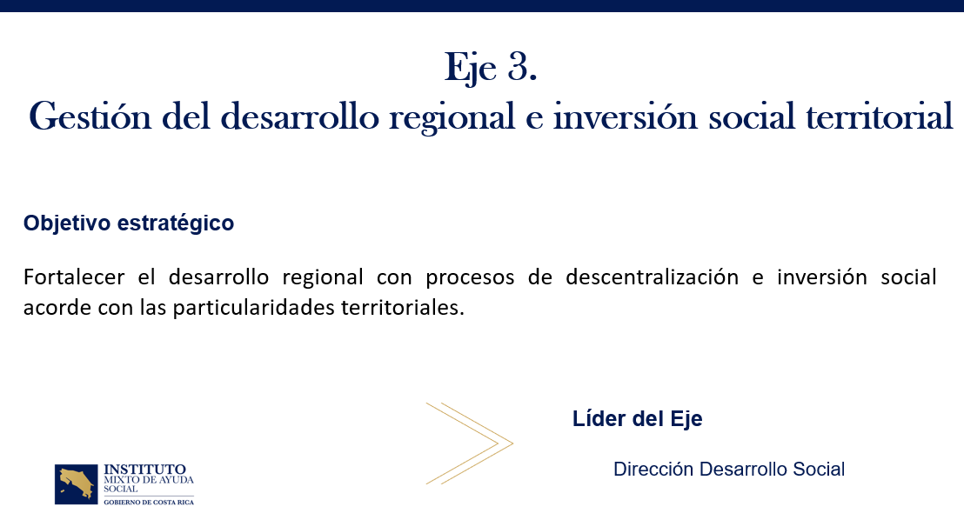
El eje 3, tiene que ver con Gestión del Desarrollo Regional e Inversión Social Territorial, esto es especialmente llevar a la región y al territorio la inversión, pero la inversión más inteligente, es decir cómo hacemos investigación para poder orientar esa inversión. Fortalecer el desarrollo regional con descentralización e inversión social acorde con las particularidades territoriales, este eje también lo lidera la Dirección de Desarrollo Social.

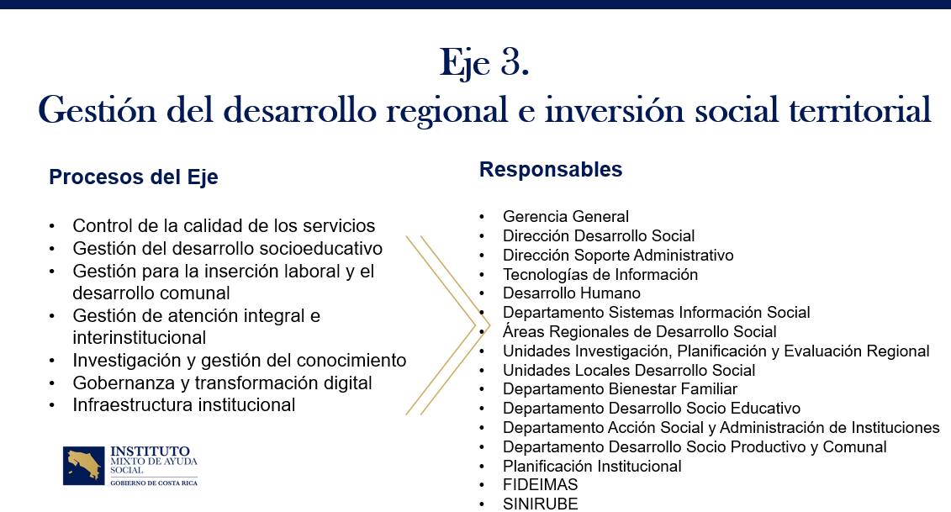
Los procesos, control de calidad de servicios, gestión del desarrollo socioeducativo, gestión para la inserción laboral y desarrollo comunal, gestión de atención integral e institucional, investigación y gestión de conocimiento, gobernanza y transformación digital e infraestructura institucional. Y, ahí tenemos los responsables que actúan en este eje.

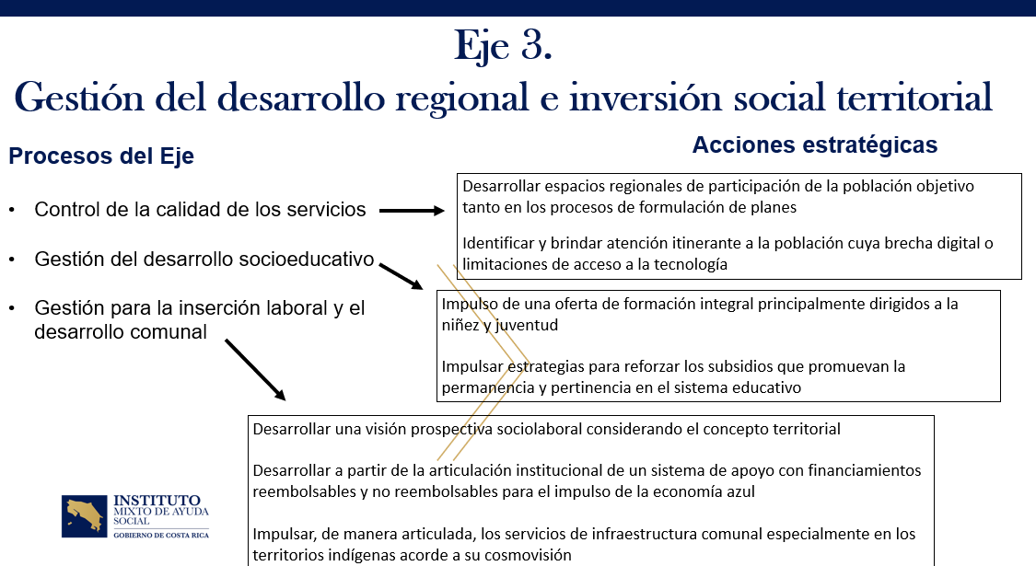

Bien, en el eje 3 para los procesos Control de Calidad de los Servicios, tenemos entonces las acciones estratégicas de desarrollar espacios regionales de participación de la población objetivo tanto en procesos de formulación de planes. Bueno, en los últimos 3 años, 4 años se han venido haciendo consultas a la población que nos permite también ver qué es lo que está pensando la población en términos de accionar y qué reformulación se debería de estar haciendo a los servicios que prestamos. Y, también identificar y brindar atención itinerante a la población cuya brecha digital o limitaciones de acceso a la tecnología, por brecha digital tienen algunas limitaciones. Entonces esto, especialmente con la atención itinerante.

Luego, tenemos la gestión del Desarrollo Socioeducativo, impulso de una oferta de formación integral, principalmente dirigida a la niñez y la juventud. Especialmente sabemos lo que tenemos en estos momentos en el país, donde la niñez y la juventud se está viendo muy expuesta a sicariato, narco, delincuencia y todo lo demás, y ahí hay que hacer una inversión social cada vez más clara. Y, luego impulsar estrategias para reforzar los subsidios que promuevan la permanencia, pertinencia en el Sistema Educativo, y ya no solamente el tema de cuánto le doy, sino cómo logro que se mantengan y que mejore su nivel académico educativo; y esto es un cambio muy importante.

Luego, en Gestión para la Inserción Laboral y el Desarrollo Comunal, tenemos desarrollar una visión prospectiva sociolaboral, considerando el concepto territorial, importante para entender que no toda la oferta problemática tiene que ir igual para todo lado, sino que puede haber diferencias por condiciones y por requerimientos territoriales. Desarrollar a partir de la articulación institucional de un sistema de apoyo con financiamiento reembolsable y no reembolsable para el impulso de economía azul, especialmente en costas y en especial el Pacífico central y Pacífico Norte, donde más se ha estado trabajando este tema. Impulsar de manera articulada los servicios de infraestructura comunal, especialmente en territorios indígenas, acorde a su cosmovisión, para eso se ha trabajado también una estrategia de trabajo con las comunidades indígenas.

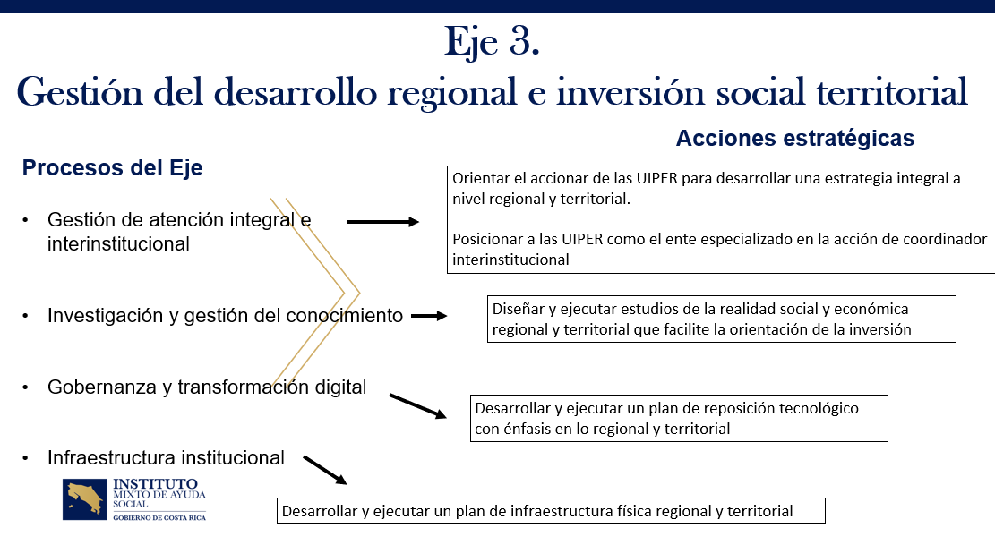
Siempre en el eje 3, Gestión del Desarrollo Regional, tenemos gestión de atención integral e interinstitucional, ahí tenemos orientar el accionar de las Unidades de Investigación Planificación y Evaluación Regional (UIPER), para desarrollar una estrategia integral a nivel regional y territorial. Y, posicionar a las UIPER, como ente especializado en la acción de coordinación interinstitucional, una de las debilidades que se identifican en el diagnóstico, es que las instituciones nos dicen que siempre hablan con alguien diferente y que necesitan tener un interlocutor más claro, un poco entonces, se habla de que estas unidades deberían ser las especialistas en este tipo de coordinación.

Luego, en investigación y gestión del conocimiento, aquí tenemos diseñar y ejecutar estudios de la realidad social y económica regional y territorial, que faciliten orientar la inversión, para eso hemos trabajado en guías metodológicas para hacer inversión territorial y tenemos tres informes que ya se han realizado a través de las regiones, que tienen que ver cómo orientar mejor la inversión a través de estudios regionales.

Luego, en gobernanza y transformación digital, tenemos desarrollar y ejecutar un plan de reposición tecnológico con énfasis en nuestro regional y territorial, que ese está en marcha. Y, en infraestructura institucional, hay un plan de infraestructura física regional y territorial que se está desarrollando para fortalecer las unidades regionales y las unidades locales territoriales.

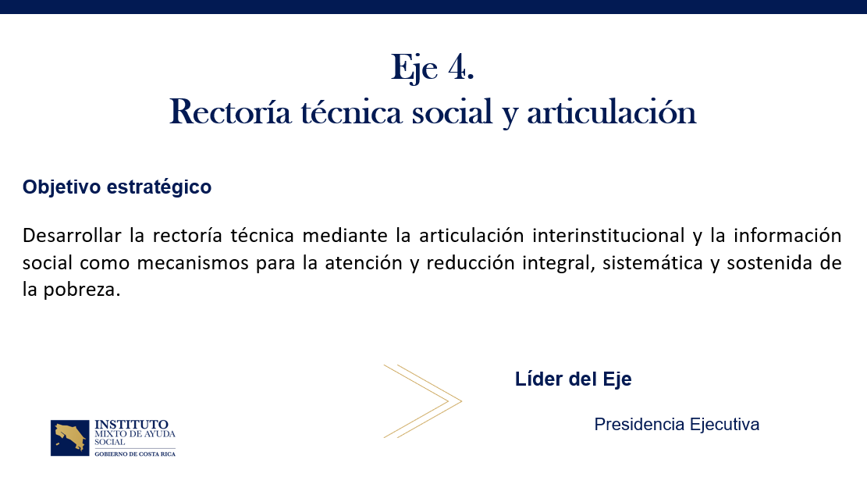

En el eje cuatro, que es el de la Rectoría, aquí tenemos desarrollar la Rectoría Técnica, mediante la articulación interinstitucional y la información social como mecanismos para la atención y reducción integral sistemática y sostenida de la pobreza, entendiendo que, uno de los factores generadores de pobreza que así lo ha dicho también la Contraloría General de República, lo ha dicho el Estado de la Nación, es que la coordinación entre las instituciones, tiene que ser mucho más efectiva para lograr mayor impacto. Entonces, este es un elemento importante desde el punto de vista. Aquí la Presidencia Ejecutiva, es la que lidera este eje.
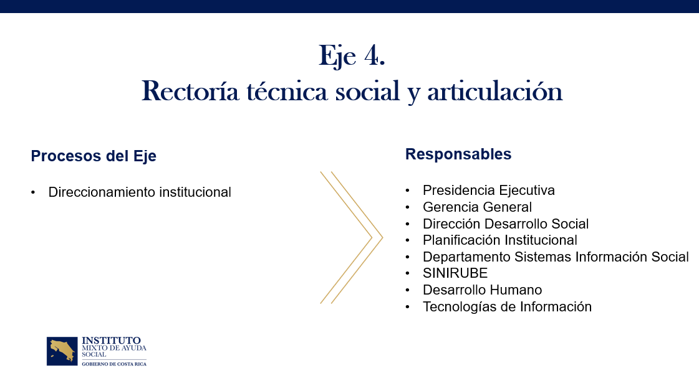

Especialmente, responde al proceso de direccionamiento institucional y esas son las unidades que participamos en este eje.

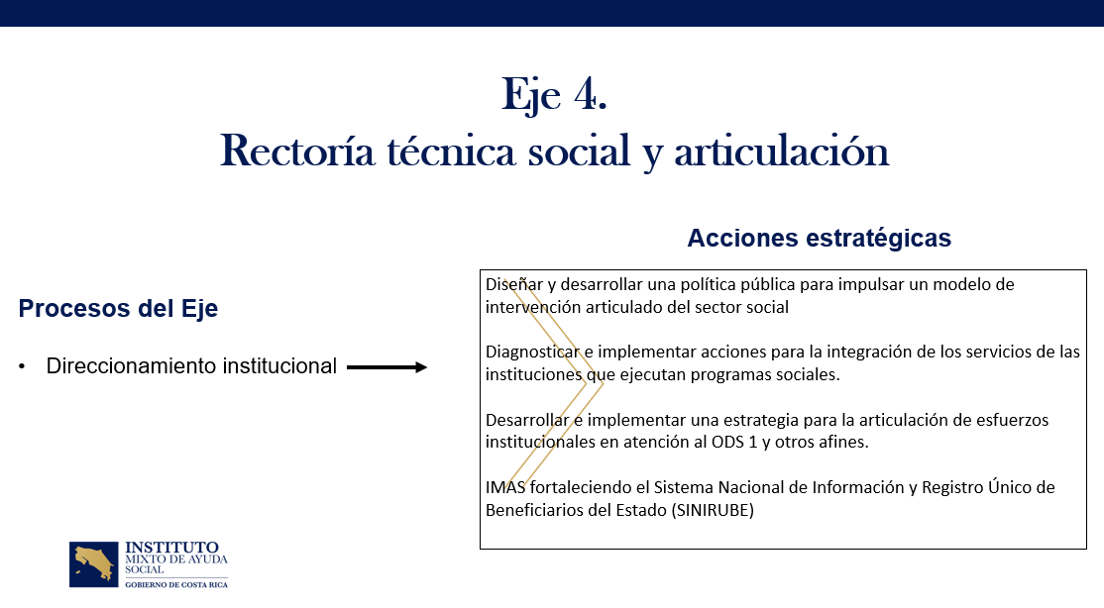

Aquí, especialmente con direccionamiento institucional, se ha trabajado en desarrollar una política pública que prácticamente es la primera política pública, que a pesar de que la ley le demanda al IMAS tener un plan; un plano lo hemos tenido, pero una política pública liderada por la institución sería la primera vez que la estamos teniendo. Política pública, para impulsar un modelo de intervención articulado del sector social, que esta política se llama Costa Rica Impulsa y así se está conociendo. Diagnosticar e implementar acciones para la integración de los servicios de las instituciones que ejecutan programas sociales. Entonces, aquí ya no solamente es pensar en el IMAS, sino como el conjunto de instituciones del sector de bienestar, trabajo, inclusión social comienzan a integrar mejor sus servicios y se hablan entre ellos.

Y, luego tenemos y eso se puede ver en la política pública, que en cualquier otro momento con mucho gusto la podríamos presentar también. Desarrollar e implementar una estrategia para la articulación de esfuerzos interinstitucionales en atención al ODS 1, hay un compromiso país, que tiene que ver con el ODS 1, en el cual tenemos que llevar un indicador de gestión, que nos diga cuánto estamos aportando como institución a la contribución de la reducción de la pobreza. Y el IMAS, fortaleciendo el Sistema Nacional de Información y Registro Único de Beneficiarios, beneficiarios del estado SINIRUBE.

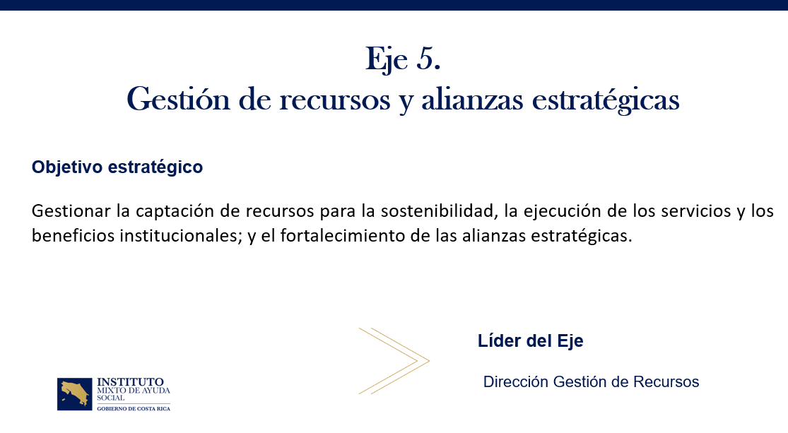

El eje cinco, gestión de recursos y alianzas estratégicas, que lo lidera la Dirección de Gestión de Recursos. Tiene que ver con gestionar la captación de recursos para la sostenibilidad, la ejecución de los servicios y los beneficios institucionales y el fortalecimiento de las alianzas estratégicas.

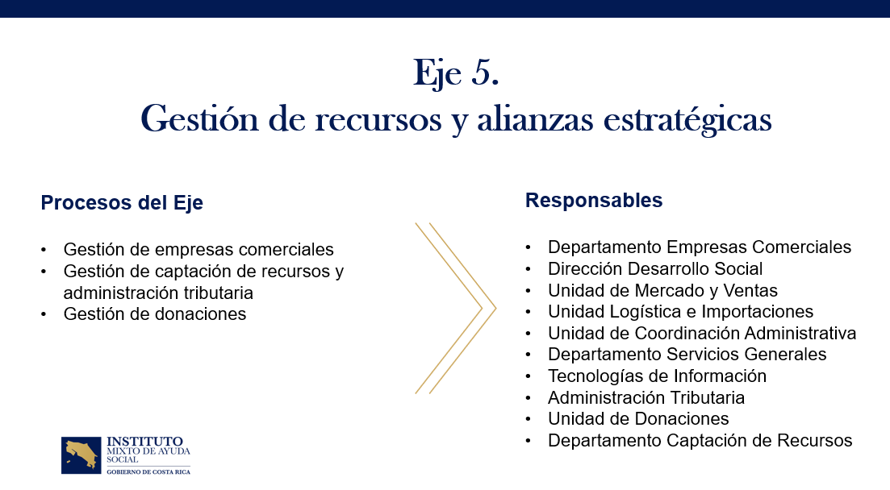

Y, aquí tenemos procesos gestión de Empresas Comerciales, gestión de captación de recursos y Administración tributaria y gestión de Donaciones, vamos a dejar claro que gestión de Donaciones, todavía sigue apareciendo aquí, por un tema de que no se ha hecho el ajuste en todos los instrumentos, pero que gestión de Donaciones, ya como tal pertenece a la Dirección de Desarrollo Social. Los responsables aparecen por ahí, en ese en esa parte.

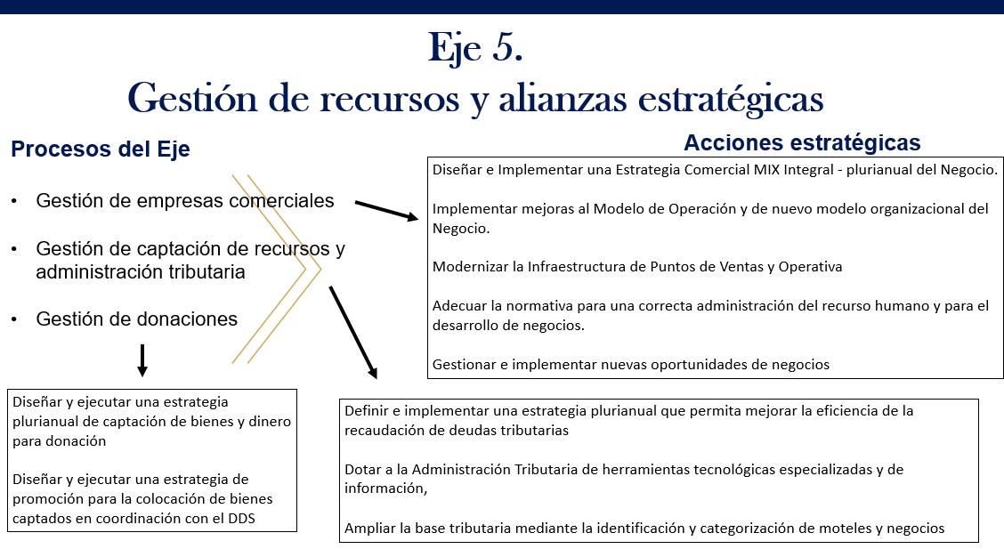

Aquí, tenemos entonces los procesos de gestión de Empresas Comerciales, diseñar e implementar una Estrategia Comercial Mix Integral, plurianual de negocios, implementar mejoras al modelo de operación y del nuevo modelo organizacional del negocio. Modernizar la infraestructura de puntos de venta y operativas. Y, adecuar la normativa para una correcta administración de recurso humano y para el desarrollo de negocio. Y, gestionar implementar nuevas oportunidades de negocio. Bueno, cuando salimos del país podemos ver lo que hay hoy en las tiendas, que da gusto lo que se ha venido haciendo ahí que nos demuestra una gestión.

Por otro lado, tenemos la gestión de Donaciones, que ya lo dijimos pasó al otro lado, pero que siempre tiene esas acciones. Diseñar y ejecutar una estrategia plurianual de captación de bienes y dinero para donación. Y, diseñar y ejecutar una estrategia de promoción para la coordinación de bienes captados en coordinación con la Dirección de Desarrollo Social (DDS), ¿Por qué se pasa la DDS? Porque se determina, que Donaciones tienen un enfoque mucho más orientado al valor público, que, a la gestión administrativa, entonces de ahí que se hace ese cambio y se pasa a la Dirección de Desarrollo Social.

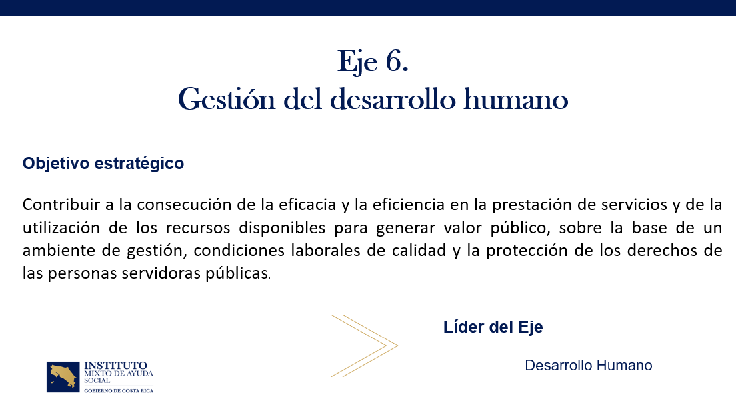
El eje seis y última gestión del Desarrollo Humano, contribuir a la consecución de la eficacia y la eficacia en la prestación de servicios y de la utilización de los recursos disponibles, para generar valor público sobre la base de un ambiente de gestión, condiciones laborales de calidad y de protección y de los derechos de las personas servidoras públicas. Bueno, entender que el recurso humano será lo más importante de una institución y que no solamente es tener resultados, sino tener gente a gusto y con condiciones, es un elemento esencial para la planificación.

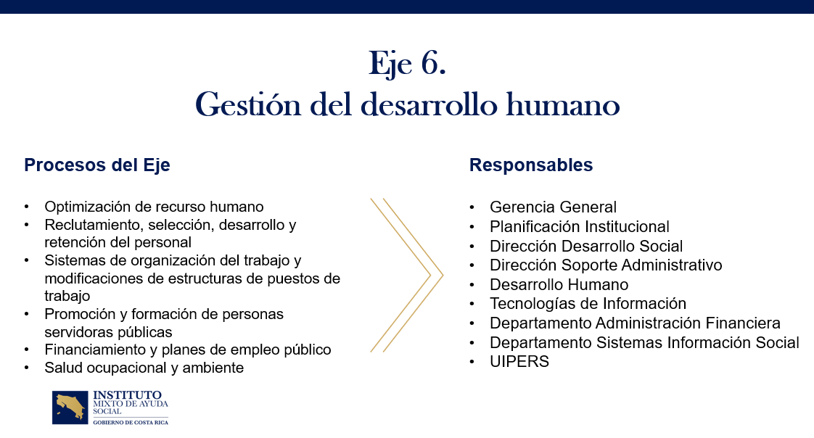
Procesos, optimización de recursos, reclutamiento y selección sistemas de organización del trabajo, promoción y formación de personas servidoras, financiamiento y planes de empleo público, salud ocupacional y ambiente.

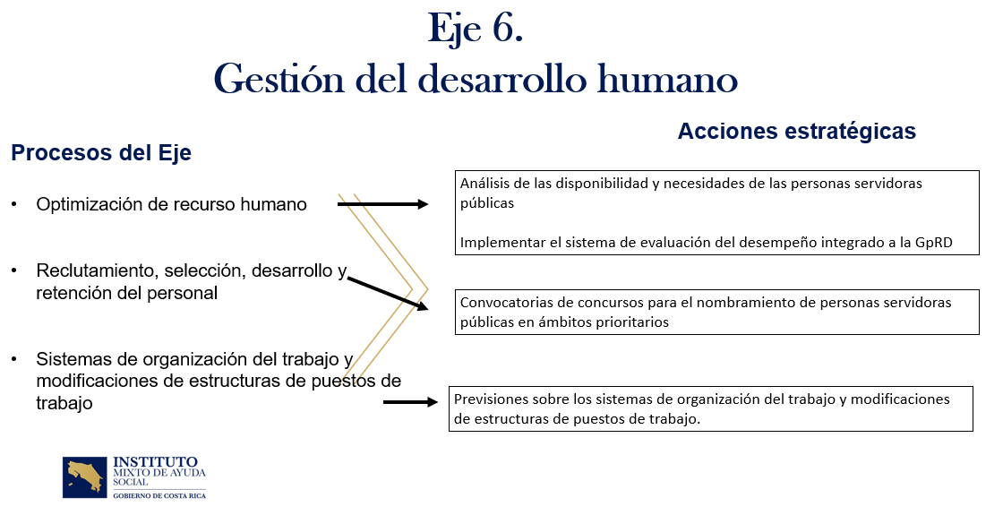
Y, aquí tenemos que los procesos de optimización del recurso, aquí se han hecho algunas acciones como análisis de disponibilidad y necesidad de las personas servidoras públicas, es decir, que requiere la institución. Implementar el sistema de evaluación del desempeño integrado a la gestión para resultados. En reclutamiento y selección, convocatorias de concursos para nombramiento de personas servidoras públicas, en el ámbito prioritario, pero especialmente ajustado a la nueva Ley de Empleo Público. Y, sistemas de organización de trabajo modificación de estructuras de puestos de trabajo, especialmente lo que es Manual de Clases que se han venido ajustando constantemente, para poder tener unos instrumentos mucho más actualizados.
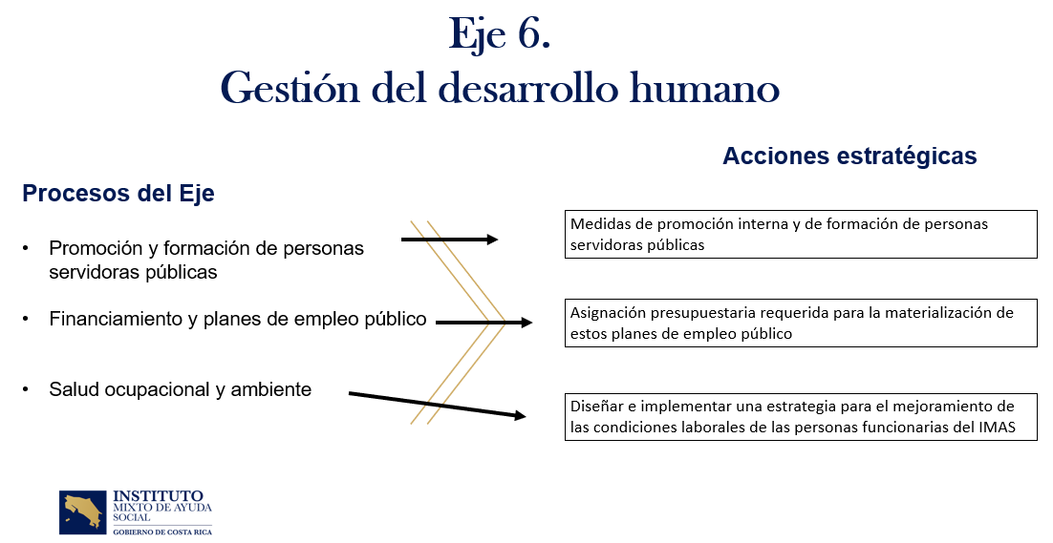

Siempre en este eje, promoción información de personal servidoras, medidas de promoción interna y de formación de personal servidoras públicas financiamiento y planes de empleo, ese proceso tiene asignación presupuestaria requerida para la de planes de empleo público y en Salud Ocupacional, decidiera implementar una estrategia para el mejoramiento de las condiciones laborales de las personas funcionarias del IMAS, ¿Cómo conciliar la vida laboral con la vida personal? Y esto es fundamental en la gestión pública, en la empresa privada y en cualquier ámbito de lo laboral.
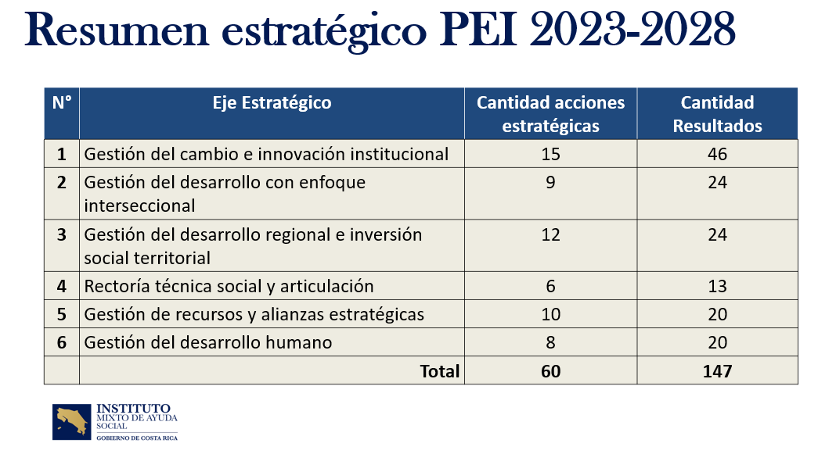
Tenemos, posiblemente será un indicador de medición. Tenemos entonces un total de 60 acciones estratégicas para los 6 ejes y un total de 147 resultados para los 6 ejes. En el momento que se aprueba el PEI, una de las observaciones que nos hace el Consejo es que le parece bastante cargado, parece que es un PEI bastante robusto y creemos que sí es un PEI bastante robusto, pero hemos venido, creo que la institución ha venido haciendo muy buen trabajo y vamos a presentar algunos resultados, así como, en síntesis. Y, más o menos esto es parte del producto ya del informe PEI, pero que nos ayuda tal vez a entender cómo estamos y qué llevamos.
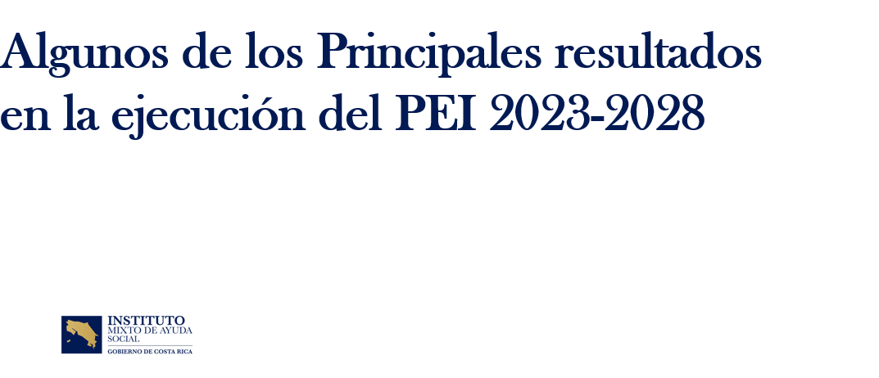

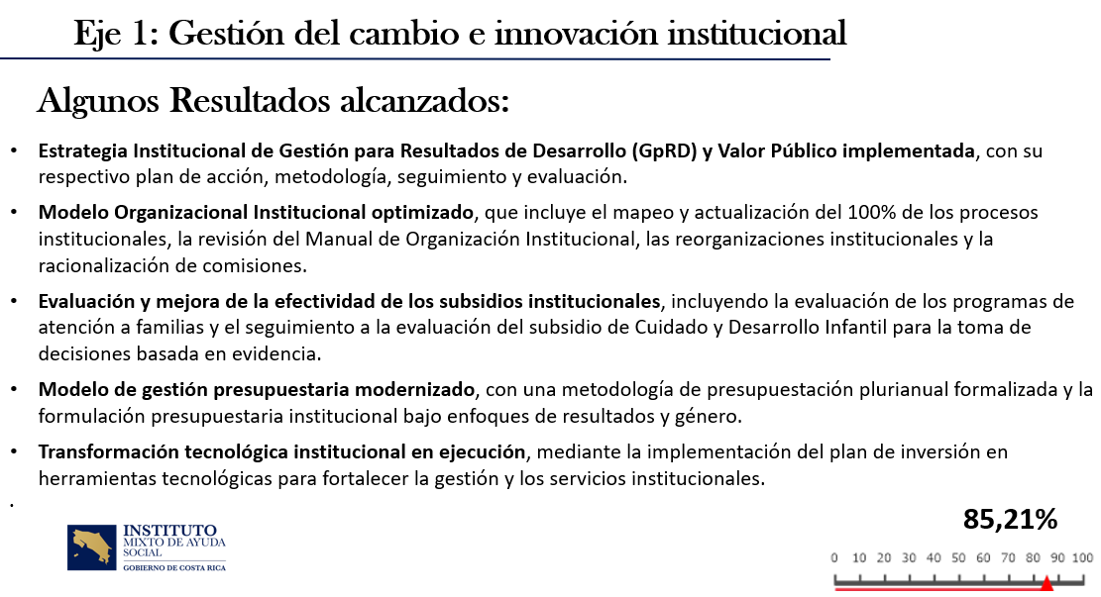

En el eje uno, a la fecha tenemos un 85.21% de alcance, lo cual nos dice que andamos bastante bien, tenemos todo esto en un sistema que tiene los medios de verificación, para poder comprobar cualquiera que lo desee, si efectivamente lo que está ahí es efectivamente eso.

Yorleni León: Perdón, don Marvin. Vamos a darle la palabra a don Freddy.

Freddy Miranda: Sí, Marvin, como estás en resultados, yo quisiera preguntarte antes tres cositas, porque efectivamente ese PEI suena muy pesado.

¿Y cuántos indicadores son los que tienen ustedes para medir? ¿Cuántos indicadores? ¿Tienes más de 147 indicadores? O sea, 147 indicadores, Marvin. Ok, bueno, después puedo opinar sobre eso.

Luego, ¿Cuánto cuesta ese PEI? ¿Y, si tenemos los recursos para llevarlo adelante?
Y tercero, en función de si hay dos recursos ¿Cuál es la prioridad? O sea, todos tienen el mismo nivel de prioridad ¿Alguno es más prioritario que otro, es más decisivo para moverlo todo o todo se mueve iguales? ¿Cómo está concebida esta estrategia de gestión?
Yorleni León: Adelante.

Marvin Chaves: Voy con la última pregunta. Vamos a entender que, así como tenemos los Programas Presupuestarios Institucionales el Programa de Promoción y Protección, es el programa central y el programa queda la lógica a la institución. En esa lógica, tenemos dos ejes que son los sustantivos, que tienen que ver con los dos ejes que dirige la Dirección de Desarrollo y sobre los cuales se mueven los otros cuatro ejes. El tener desarrollo en un recurso humano preparado, adecuado, para que tengamos personal que sea el que tiene que hacer las cosas, es necesario que tengamos los recursos, para poder hacer inversión y podamos crecer en inversión. Eso es parte de lo que hace el eje, que tiene que ver con gestión de recursos.

Y, el de la articulación y la coordinación, nos ha permitido ya no solamente hacerlo nosotros, sino hacerlo con otros y esto ha sido un cambio muy grande, porque ya no solamente es un IMAS hablando, IMAS en la atención de la pobreza, sino un IMAS hablando con las instituciones del sector, en estos momentos 23, coordinando. De hecho, tenemos sesiones doña Yorleni, una vez al mes, hoy con un grupo de instituciones y con las 23, cada 6 meses, en donde estamos revisando el avance de todo esto. Y, este PEI está conectado con la Política Costa Rica Impulsa y está conectado con el Plan Nacional de Desarrollo.

Entonces, le respondo don Freddy que, los dos ejes centrales, son los que tienen que ver con Inversión Social; y sobre esos, es el fundamento. El que tengamos tecnología adecuada, para que la inversión social se haga mejor, eso es una condición necesaria, pero sabemos, es decir, hoy por hoy, por ejemplo, tenemos a población que está registrando desde su teléfono la inversión y eso nos ha permitido ser mucho más eficientes, nos ha permitido disminuir filas, nos ha permitido llegarle a más gente, nos ha permitido tener sistemas masivos de atención. Entonces, vamos a entender que todo como tal, tiene que estar integrado, pero los sustantivos será siempre lo que está en el eje 2 y el eje 3.

¿Cuánto cuesta ese PEI? Bueno, este PEI, en términos de lo que es la gestión institucional es lo que presupuestariamente la institución maneja e implica así acciones de gestión institucional, que nos ha llevado a tener que buscar mayor eficiencia. Por ejemplo, les cito un elemento: antes del PEI, teníamos 37 Comisiones en las que participábamos y yo participaba en 15, doña Silvia participaba en 28 Comisiones, doña Yorleni llegaba verdad, era de locos. Entonces, el hacer esa limpieza de Comisiones, pero no solamente por limpieza, sino por entender que la gestión para resultados nos dice que es muy importante que cada uno sepa que tiene que hacer y no podemos diluirle la responsabilidad de una unidad a una Comisión.

Entonces, bueno, hoy tenemos 12 Comisiones, pero entonces eliminamos una serie de tiempos muertos o de tiempos, que tal vez no eran propios de una comisión, para que pudiéramos orientarnos más hacia eso. Este es un ejemplo, de cómo se ha invertido el tiempo, para poder ser más efectivos en la generación de consecución de las acciones que aquí están.

Y, creo que tenemos un PEI, con un cumplimiento bastante alto. Tal vez, con un eje 3 que le falta un poquito más de acción. Ahí sí tenemos que, y lo vamos a ver, tal vez estamos un poquito débiles, pero que ha sido parte de un proceso de trabajo donde se ha venido haciendo algo que se llaman el sir social ¿No sé si lo han escuchado? Hoy tenemos a las regiones liderando en las regiones a las instituciones de las regiones en la coordinación, y eso nos lleva a hacer cambios. Entonces, primero montar eso, definir la estructura y que participen hacer el Plan de Acción y todo lo que significa eso ha llevado un poquito más de tiempo del que quizás esperábamos; pero vamos por buen camino y creo que vamos a alcanzar el 2028 con un cumplimiento creo que muy alto de este PEI.

¿Yo no sé si le respondo por ahí? ¿Sí? Sí, puede ser que algún resultado tenga dos, pero casi que tratamos de que cada resultado tuviera un indicador.

Yorleni León: La respuesta de don Marvin, que me parece muy acertada, lo siguiente, cuando estábamos definiendo los ejes, queríamos concatenar los ejes, que tuvieran como una lógica, que un eje le respondiera o le ayudara al otro eje. Entonces, cuando hablamos de Recursos Humanos, por ejemplo, de un reto importante para la institución, es contar con buen recurso humano, y no pensando en contratar más personal, sino en el personal que tenemos ¿Cómo logramos que este personal, cada vez tenga más capacidad para tomar decisión ahí, frente al usuario que lo tiene en ese en ese momento? ¿Y cómo puede cuando va a una comisión fuera de la institución? Porque tiene que ir a representar la institución, tenga más manejo de cintura, por decirlo de alguna forma, en esa comisión, para ir a posicionar los temas que desde la Política Social son relevantes.

Entonces, poder tener personal con esas características, el tener sistemas, como bien lo señalaba don Marvin, automatizados, que entonces nos permite que el personal cada vez invierta menos y menos tiempo en el trámite meramente administrativo y pueda dedicarle más tiempo a la atención de los usuarios. Pero también, el poder señalar en cada una de las diferentes regiones con las que trabajamos, que tienen particularidades diferentes, el reconocer esa particularidad y el responder entonces a esa particularidad, tiene mucho sentido, si tenemos funcionarios pensantes, y si tenemos datos que les permita tomar decisiones y de esa forma, entonces fuimos construyendo el PEI.

Yo aquí, hago mía culpa de que quedó grandecito. Pero, por lo menos hasta lo que llevamos, que es 2 años, 3 años llevamos con este PEI, 3 años más o menos de implementarlo. Y, además yo debo decir que este fue un PEI que hicimos en la institución, no quisimos contratarlo, que viniera gente de afuera a decirnos qué hacer, qué poner, no. Este fue un PEI que hicimos aquí, que lo hicimos además en un tiempo, me parece a mí muy corto, récord diría yo, con todos esos procesos de consulta y demás. Pero, yo siento que vamos, y hemos logrado como encausar a la institución, entonces en el cumplimiento de esos de esos ejes, sí. Doña Silvia, adelante.
Silvia Castro: Gracias doña Yorleni.

Agregar en la línea de lo que muy bien planteaba don Marvin y la Ministra, en el sentido de que además este es un PEI que realmente es estratégico. La semana pasada o esta semana más bien, ya yo estoy perdida con los días, conocimos el Informe de la Estrategia de Gestión para Resultados, que justamente es transversal al Plan Estratégico Institucional y logramos ver a partir de esos resultados que hay una cuestión importante y es que la institución se apropió del Plan Estratégico Institucional, se apropió de la Estrategia de Gestión para Resultados y a pesar de que en los últimos 2 años hemos implementado, bueno, desde el día uno, implementamos cambios importantes en términos de la atención, de nuestra población de los modelos de intervención.

Pero, particularmente en los 2 últimos años ha sido cambios relevantes, que de pronto la institución requería de alguna curva de aprendizaje, pero al apropiarse, las personas funcionarias de este Plan Estratégico, de los Modelos de Intervención, que ha sido un esfuerzo importante que particularmente, bueno la Ministra ha hecho con giras constantes, el Director de Desarrollo Social, constantemente reunido con la Jefatura Regionales, de las Áreas Regionales, de las ULDS, don Marvin, con las Unidades de Planificación Estratégica, las denominada UIPER, desde la Gerencia General y la Dirección Administrativa, apoyando en todo este tema, que también, como bien planteaba doña Yorleni, es transversal en términos de la administración del Desarrollo Humano de un personal cada vez más capacitado, más actualizado, con mejores herramientas tecnológicas, Tecnologías de Información con desarrollos tecnológicos también dirigidos a poder atender el modelo de intervención que se plantea y en términos generales, apoyar la parte administrativa.

Hoy, nos tienen con resultados muy importantes. Yo siento que realmente en muy poco tiempo, a pesar de que como muy bien lo pone en el tapete, don Freddy, es un plan estratégico que es pesado, estamos hablando que son más de 147 indicadores, porque en algunos casos, como también lo señala don Marvin, tenemos más de un resultado para un indicador, entonces ahí tenemos 147 resultados. Sin embargo, a pesar de ello, siento que la respuesta de la institución en la implementación y el cumplimiento del plan, para mí es importante y es digna de destacar.

De hecho, en este momento, iniciamos la semana pasada con la revisión justamente de aquellos indicadores, en donde tenemos algún tipo de rezago, donde tenemos alguna debilidad, pero también importante decir que estamos haciendo acciones para atender esas debilidades y esos rezagos. O sea, no es que estamos ahí en un estancamiento, ni mucho menos, sino que incluso, ya hay acciones que no están reflejadas en este informe que está elaborando Planificación Institucional, pero que ya en esa en esa revisión con los responsables de los indicadores, sin duda vamos a tener mayores niveles de cumplimiento.
Yorleni León: ¿Alguien quisiera hacer uso de la palabra? Don Freddy.
Freddy Miranda: Un comentario, o sea, a mí me cuesta mucho imaginarme un tablero de comando con 147 indicadores, como para uno tener una fotografía sintética, un dashboard, sí, de cómo se están moviendo las cosas. A mí me parece que habría que hacer un esfuerzo Marvin, como de tratar de integrar algunos de esos indicadores como en macros, no sé cómo se le llama a eso, pero macro, que resumen la información de varios, para poder facilitar, visualizar eso en algún tablero de comando, porque son muchos indicadores. O sea, se le puede ir a uno la vida midiendo, logrando los datos para medir esos indicadores. Eso es, nada más.

Yorleni León: Muy bien. Adelante, don Marvin.

Marvin Chaves: Totalmente de acuerdo, si lo tuviera que llevar una unidad sola, pero resulta que no lo lleva una unidad sola, son todas las unidades de la institución que tienen distribuidos esos indicadores, entonces la unidad que entra va a encontrar 10, que son las que le corresponden para su gestión, pero no llevarlos 147. Pero, entonces, esa distribución ciertamente para efectos de toda la institución, nosotros en Planificación sí tenemos que llevar los 147, porque sí, tenemos que ver cómo se está comportando la unidad tal, la unidad tal y hacer los reportes, pero tenemos un sistema, por dicha, yo siempre cuando llegué la primera vez a Planificación, apelé, porque esto no podría hacer a pie, tenemos que tener un sistema para poder hacer estas cosas y obviamente y por dicha así se aceptó y hoy es el sistema que utilizamos que nos permita llevar ese control indicadores.
Hoy con inteligencia artificial, además, hoy le pedimos a inteligencia artificial, porque el sistema lo permite, un reporte y nos tiene un reporte rápido. Entonces, esas cosas ya son ahora diferentes, nos permite hacerlas diferentes, pero también a cada unidad, como le digo, le tocará hacer revisión de 10, de 15, una cosa así, verdad, para no verlo tan gigantesco. Pero, coincido, en que si alguien lo tuviera que llevar solo es imposible. Gracias.
Yorleni León: Bien, Don Juan Manuel, ahora sí.

Juan Manuel Cordero: Muchas gracias Presidenta. Muy agradecido don Marvin, por su presentación.
Bueno, para como director de primer ingreso, a este Consejo Director, para mí era esencial conocer la marca institucional, respecto del mandato legal que se nos impone y, bueno, yo creo que, para satisfacción y compromiso, verdad en la gestión, observo que, efectivamente, los 6 ejes estratégicos coinciden. Primero por el mandato legal indiscutiblemente, tiene sentido, el corte institucional. Pero, además, yo creo que tiene la virtud y esa es la buena planificación, que las acciones estratégicas de una institución, que es un órgano vivo, desde el punto de vista administrativo, vayan obedeciendo a los cambios que la vida nacional y en este caso, la superación de la pobreza y los desafíos a enfrentar y lógicamente primera vez el cambio e innovación institucional, voy a referirme solo a 3 de ellos que me llaman poderosamente la atención, y lo mencionábamos la sesión anterior.

Si el IMAS no cambia, el IMAS no evoluciona, ajá, y creo que efectivamente la gestión de la señora Presidenta, Ministra, va orientada hacia ese nuevo Modelo de Intervención IMAS Impulsa, que aderezado todo el objeto problemático garantizaría efectivamente el cumplimiento.
Otro acierto para mí, por eso para mí era esencial el tema de la gestión del Desarrollo Regional, o sea, si nosotros no vemos la particularidad de las regiones, como bien señalaba doña Yorleni, anteriormente, difícilmente el país pueda superar los distintos desafíos y más, en el marco de las eventualidades del cambio climático que estamos viviendo. Y no me quiero extender en ese sentido, en esto del contexto o las emergencias que se prevén, en relación con la gestión de este fenómeno climático y el impacto sobre las regiones transfronterizas y costeras nacional.

Y, otro aspecto, que efectivamente me llamó poderosamente la atención del Plan Estratégico es la gestión de recursos y las herramientas estratégicas, porque tenemos que buscar plata, o sea, así de simple; simple y sencillamente, no podemos seguir dependiendo de las fuentes que son recursos anotados finitos, efectivamente. Y, creo que, en ese contexto, la generación o como los acuerdos que adoptamos la semana pasada en relación con el tema de cuidados, ese tipo de alianzas público, privadas, solo que permitiría superar desafíos y llevarlos más allá.

Y, obviamente el tema de capital humano, que para mí es fundamental. Yo nada más quisiera concluir, efectivamente que me siento más bien identificado, sin haber participado, mucho menos en la gestión de la programación estratégica institucional, pero necesitaba al menos una pincelada, para conocer efectivamente el derrotero institucional y celebro enormemente lo que la Señora Gerenta General indica en relación con la apropiación y eso es fundamental. Incluso, la comunicación institucional, que agradable, como funcionario público, recibir correos de la Dirección de Planificación de cómo está el PEI institucional, lo leen la mitad de los funcionarios, estamos de acuerdo, pero habrá quien lo lea y habrá quien sepa efectivamente, en ese ADN de la institución, saben por dónde van y esas cápsulas informativas o ese tipo de informaciones, para mí son muy valiosas.

Porque por dónde va la institución en ese contexto, por ejemplo, lo que se mencionaba en las tiendas del IMAS, eso, uno marca IMAS, va a comprar ahí y puede ser que funcionarios no lo conozcan.

Yorleni León: Que lo compren cuando pasan.

Juan Manuel Cordero: O que lo compren cuando pasan. O sea, es que hay que hacer marketing dentro de la misma institución. Y a mí este tipo de comunicación a lo interno y a la propia institucionalidad, me parece importantísimo y, sobre todo, porque la Señora Ministra, continúa dentro de la Administración y la Rectoría Técnica Social urge y la articulación urge.

Yorleni León: Así es.

Juan Manuel Cordero: Y, creo que es un plan estratégico, bien sólido y celebro más bien su continuidad hasta el 2028. Muchas gracias, don Marvin.

Yorleni León: Muchas gracias, don Juan Manuel. Adelante, doña Alexandra.
Alexandra Umaña: Yo creo que aquí, yo le hago el reconocimiento a Marvin. Marvin, ha sido una persona que ha logrado organizar muy bien esto, porque no es solamente tener un montón de cosas, sino saberlas organizar. Y, Marvin, ha sido el funcionario que se ha encargado de esto y en realidad, creo que las cosas han salido muy bien. Así es que, muchas gracias don Marvin, por preocuparse por estas cosas, que en realidad que muchas veces uno piensa que es el trabajo de uno, pero alguien te lo tiene que reconocer. Así es que, felicidades.

Yorleni León: ¿Alguien más que quisiera hacer uso de la palabra? Adelante, don Orlando.

Orlando Vega: Gracias, Presidenta.

Don Marvin, usted en la presentación, mencionaba de la evaluación a los cada 18 meses y establecía que la última medición había sido en mayo del 2025. Si logro entender, para este noviembre de 2026, ya serían 18 meses, ya está prevista esa evaluación este año y que sería como la última antes del cierre de la vigencia de este plan estratégico ¿Sería así?
Marvin Chaves: Efectivamente, son en el tiempo de duración del PEI, tenemos dos evaluaciones de proceso y una evaluación final. Entonces, la evaluación final será la que vamos a hacer ya para comenzar el próximo PEI, estaríamos haciéndola prácticamente el cierre ya del PEI actual. Pero sí, noviembre sería la fecha en que estaríamos trayendo la nueva evaluación.
Orlando Vega: Y, luego se mencionaba, creo que eran el eje uno, sobre lo de la estrategia de ciberseguridad. Entonces, bueno, yo soy funcionario del Ministerio de Ciencia, Innovación, Tecnología y Telecomunicaciones (MICITT), entonces me gustaría saber cuál es el apoyo, si es recibido o no, por parte del ministerio, para el desarrollo de la estrategia. Eso sería.
Yorleni León: Yo debo decirle, don Orlando, que efectivamente el MICITT, ha venido acompañando a esta institución en todo ese proceso de ciberseguridad desde 2023, una cosa así, nos han venido dando las pautas y la institución ha implementado esas pautas, cuando se han se presentado alguna institución particular en el país con alguna institución, inmediatamente nos emiten las alertas y también nos indican el protocolo a seguir ante esas alertas. De igual manera, todas se han atendido y por lo menos hasta donde yo tengo interés, doña Silvia puede ampliar más, porque tiene más relación con la gente de Tecnologías de Información (TI), hay como personas enlaces entre nuestra institución y el MICITT que ven este tema. Sí, señor.
Silvia.

Silvia Castro: Gracias.

Solo agregar a lo que consulta don Orlando, que bueno, que efectivamente, como lo ha dicho doña Yorleni. Sí, hemos tenido un acompañamiento y una coordinación bastante buena con el MICITT a través de nuestra jefatura de Tecnologías de Información. Igual, yo le doy mucho seguimiento a este tema de ciberseguridad. Afortunadamente, el IMAS no ha tenido eventos en esa línea y además de esa coordinación y de ese acompañamiento que hemos tenido del MICITT en esa materia. Tenemos suscrito un convenio, al que le estamos dando seguimiento, está en algún tema de contratación y demás, pero el asunto va bien. Le estamos dando ahí también el acompañamiento de parte del IMAS como institución muy interesada, en seguir contando con ese apoyo del MICITT; técnicamente en materia de ciberseguridad, pero en ese tema súper bien.
Yorleni León: ¿Alguna otra consulta don Orlando que tenga? No, ok muy bien.

Marvin Chaves: No obstante, la parte que viene son como más informativa que de PEI como tal, pero puedo dar rápidamente las pinceladas de cómo algunos principales resultados.

Citábamos la estrategia de gestión para resultados en el desarrollo, que prácticamente ha sido un derrotero institucional, en términos de cómo hacer gestión pública y creemos que nos ha permitido tener una mayor gobernanza, una claridad de quién tiene que hacer qué, qué le toca hacer a cada quien y eso nos ha llevado hasta tener que hacer reorganizaciones, porque es importante en esa revisión entender que hay alguien que está haciendo algo que tal vez no era que lo tenía que hacer o que se le estaba asignando responsabilidades y no era por ahí. Entonces, eso ha sido importante en términos de cómo se ha venido haciendo.

El modelo de organización institucional o el optimizado, creo que es un resultado clarísimo de cambios institucionales, solo por decir en regiones por ejemplo la integración de dos regiones en una sola y que nos permite ser más eficientes en la gestión, que nos permite reducir costos, que nos permite orientar esa inversión a otros campos y sin afectar el valor público, sin afectar a la población, en ningún momento se afectó a la población. Hoy estamos revisando con la Dirección de Desarrollo también, y ya eso está en avance.

Ajustes en reorganizaciones en términos de dónde se debe mover la gente mejor, para que llegue a ser mejor atendido, en términos de dónde tener las oficinas ubicadas y eso es un cambio que por ahí se ha venido haciendo y reestructuraciones como las que estamos teniendo con la Dirección de Gestión de Recursos, también para poder ser más efectivos en Empresas Comerciales y en la generación de recursos. Ese tipo de cosas son valiosísimas, en términos de cómo hacer más eficiente la gestión.
La evaluación y mejora de la efectividad de los subsidios, en esto ha sido fundamental, el modelo como tal, nos ha permitido orientar mejor. Algo que hemos dicho siempre, los que hemos sido quizás críticos en otro momento y ahora estamos adentro de la institución es, cómo hacer mejor inversión social en este país y esto es fundamental, cómo saber a quién se le debe apoyar en protección, porque lo requiere, pero a quién no debemos de dar ese tipo de inversiones que no están generando un cambio, si no están generando más bien que se convierta en una dependencia del Estado y eso, ya sabemos que desde el punto de vista de desarrollo, no está generando desarrollo. Entonces, bueno, creo que por ahí hay un cambio grandísimo, en el modelo de intervención y en lo que se está haciendo. Modelo de gestión presupuestario modernizado, también ahí hay un cambio grandísimo que desde la gestión de la Dirección de Soporte se ha venido haciendo. La transformación tecnológica, que ya vimos y hablábamos.

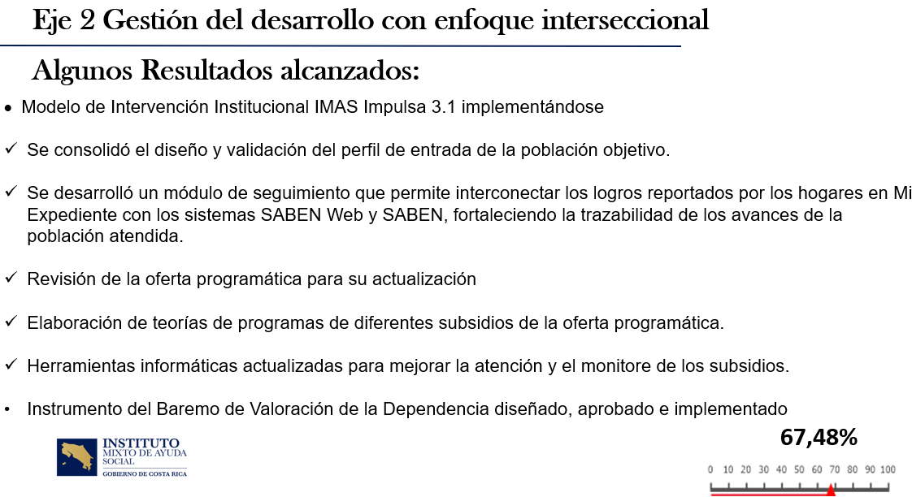

En el eje dos, el Modelo de Intervención que ya lo decíamos, se consolida el diseño y validación del perfil de entrada de la población objetivo, se desarrolla el módulo de seguimiento que permite interconectar los logros reportados por los hogares. El expediente con los Sistemas SABEN Web y SABEN, fortaleciendo la trazabilidad en el avance de la población atendida, que esto es muy importante la trazabilidad y no tener aquello de hogares con 20 años de percibir subsidios, sino cómo está cambiando eso, entonces tiene que ver con eso. Revisión de la oferta programática para su actualización. Elaboración de teorías del programa de diferentes subsidios, herramientas informáticas actualizadas. El BAREMO importantísimo, para poder priorizar inversión, especialmente en esa población en dependencia, que es un instrumento esencial en el desarrollo.

A bueno, y perdón, aquí tengo los ejes, los porcentajes de cumplimiento, para que veamos. El anterior 67.48% a 3 años y todavía faltando en un año y medio más, para poder concluir, es decir, estamos en un momento todavía de alcanzar ese resultado. Y, recordemos que también esta evaluación es del cierre de 2025.
Esto que estoy presentando acá, sí es el informe cierre 2025, que se lo estoy adelantando, doña Silvia, lo vimos la vez pasada, pero se lo estoy adelantando, porque ya prácticamente este sería el informe que vamos a tener.

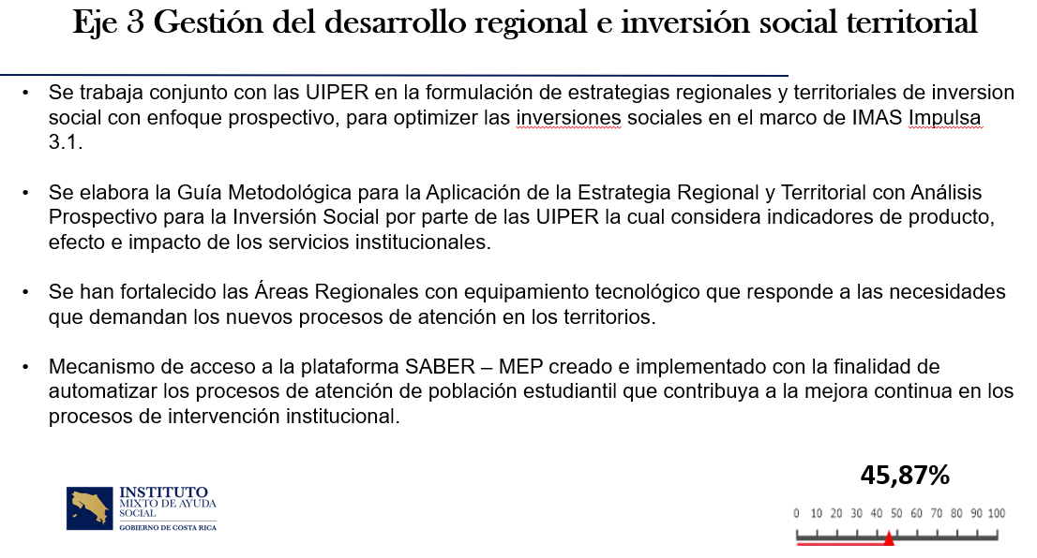

Este es el eje que va un poquito más con atrasos, pero también es un eje no muy simple, es un eje complejo, donde sabemos que puede ser un eje que tenga menos acciones, pero, sus acciones pueden ser sumamente complejas, entonces, ahí es donde tal vez hay que prestar un poquito más de atención. Y, se trabaja con las UIPER en la formulación de estrategias regionales territoriales de inversión social con enfoque prospectivo, para optimizar las inversiones sociales en el marco de IMAS Impulsa, una guía metodológica para la aplicación de la estrategia regional y territorial con análisis prospectivo, para la inversión social y eso significa pensar más allá de un año, y pensar más allá de tres años, y pensar más allá de cinco años e introspectivo por lo menos pensar a diez años. Entonces, ese cambio no es simple.

Se ha fortalecido las Áreas Regionales con equipamiento tecnológico, que responde a las necesidades que demandan los nuevos procesos. Y, mecanismos de acceso a la plataforma SABER MEP, que esto es fundamental ese cambio, si nosotros queremos dar un reporte de cuántas personas estudiantes están recibiendo Avancemos, pero que hoy mejoran su nivel académico, necesitamos esa plataforma y no la teníamos.

Entonces, qué era lo que pasaba, nosotros teníamos productos como cantidad de estudiantes que recibieron subsidio, cantidad de recursos ejecutados, está bien como indicador de insumo, pero necesitamos el indicador de efecto, es decir cantidad de estudiantes que mejoraron su nivel académico, cantidad de estudiantes que realmente terminaron en secundaria o de impacto, cuánto estamos mejorando el promedio educativo nacional de la población en pobreza, y ese es un indicador de impacto y tiene que ser fundamental. Esto, nos permite ir avanzando hacia esas cosas.

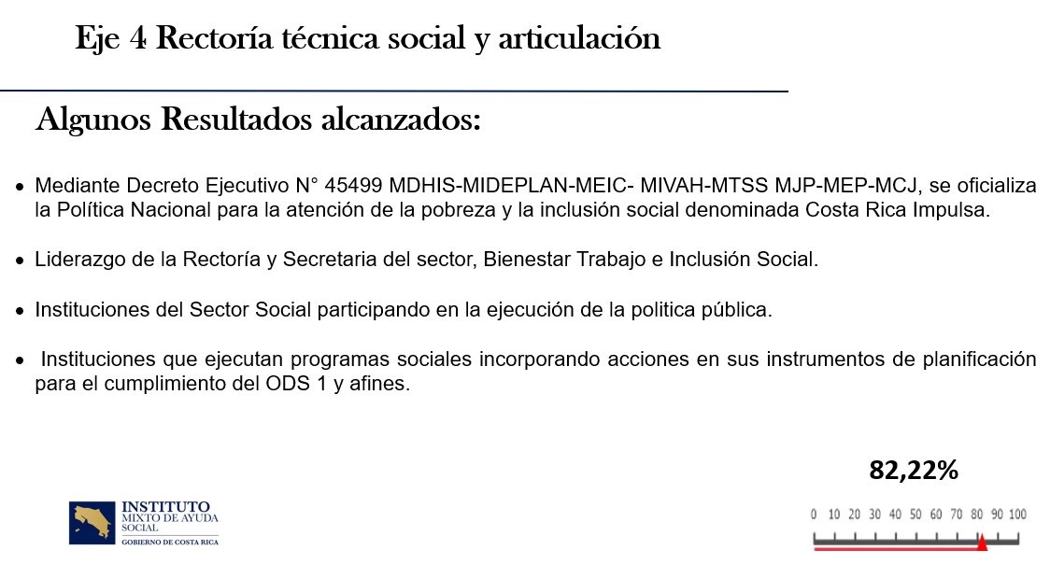
Yorleni León: ¿Cuántos abandonaron las clases? ¿Cuántos no? Hasta antes de esa plataforma, para nosotros era muy difícil, porque dependíamos de ¿2 o 3 censos, hace el MEP? Felipe 2 por año. Sí, y durante todo ese tiempo no tenemos visibilidad, ahora lo podemos hacer de manera permanente.

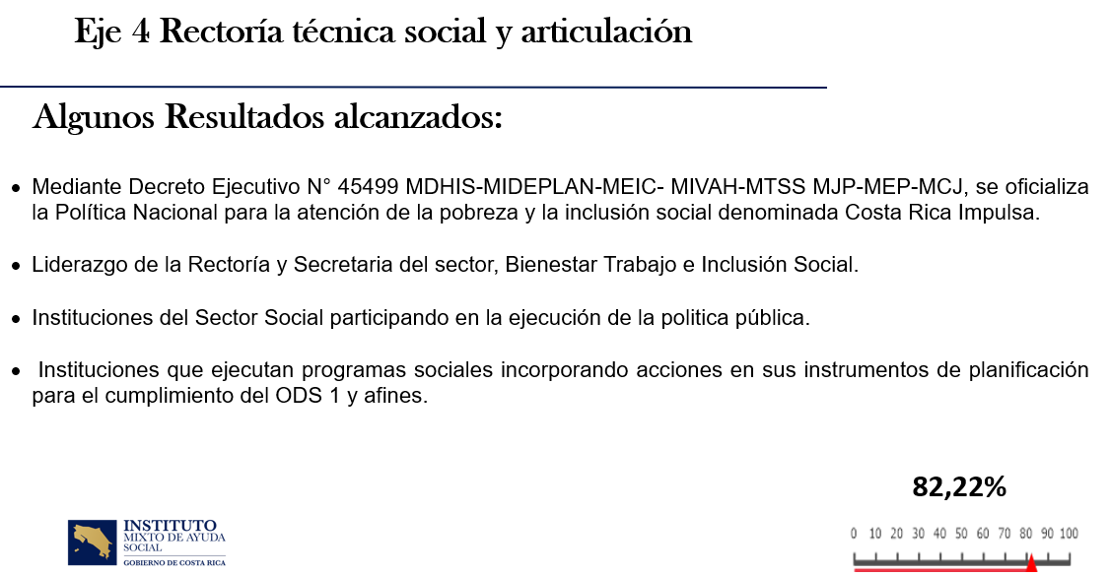

Marvin Chaves: En el eje cuatro, Rectoría Técnica, aquí tenemos 2 productos que nos ha sacado canas, no han sido simples, pero bueno. Uno es el decreto ejecutivo, para lo que es la Política Social, formular la política como tal y hoy, elaborar el plan de acción de la Política Social, que demanda una coordinación y una articulación altísima, para poder hacerlo, bueno, eso está ya, la política como tal existe y el plan se está concluyendo. El liderazgo de la Rectoría y Secretaría del sector Bienestar Trabajo Inclusión Social ha sido fundamental y esto se ha venido consolidando cada vez más, las instituciones entienden esta rectoría y ya no solamente se vuelve una rectoría como las que se ha tenido históricamente, sino una rectoría donde permite ver cómo hacer vínculos de coordinación mucho más estructurales y eso genera un cambio.

Instituciones del sector social participando en la ejecución de la política pública. Instituciones que ejecutan programas sociales incorporadas en acción, acciones en sus instrumentos de planificación, para el cumplimiento del ODS 1. Y, este es un rezago que tenemos y bueno, ya está avanzado prácticamente cumplido, pero que año a año tenemos que dar un reporte de cómo estamos cumpliendo con el ODS 1.

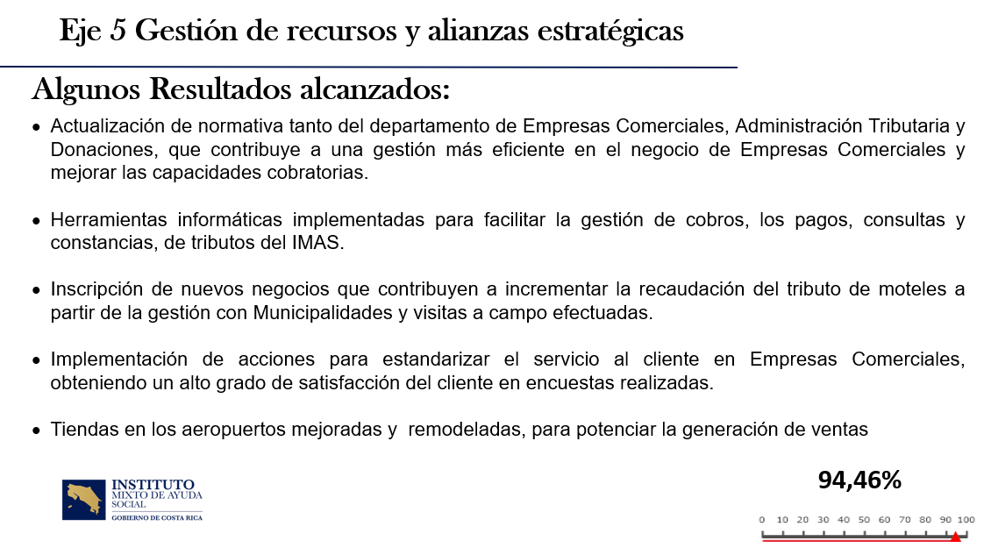
En el eje 5, 94.46%. Algunos resultados actualización de normativa tanto del Departamento de Empresas Comerciales, yo creo que ahora con la organización vamos a concluir con algo bastante importante. Herramientas informáticas implementadas, para la facilitar la gestión de cobros, los pagos, consultas y constancias de tributos del IMAS. Inscripción de nuevos negocios que contribuyen a incrementar la recaudación del tributo de moteles, a partir de la gestión con municipalidades. Implementación de acciones para estandarizar el servicio al cliente en Empresas Comerciales. Y, tiendas en el aeropuerto mejoradas, remodeladas, para potenciar la generación de ventas, que ha sido parte de las cosas que tenemos por acá.
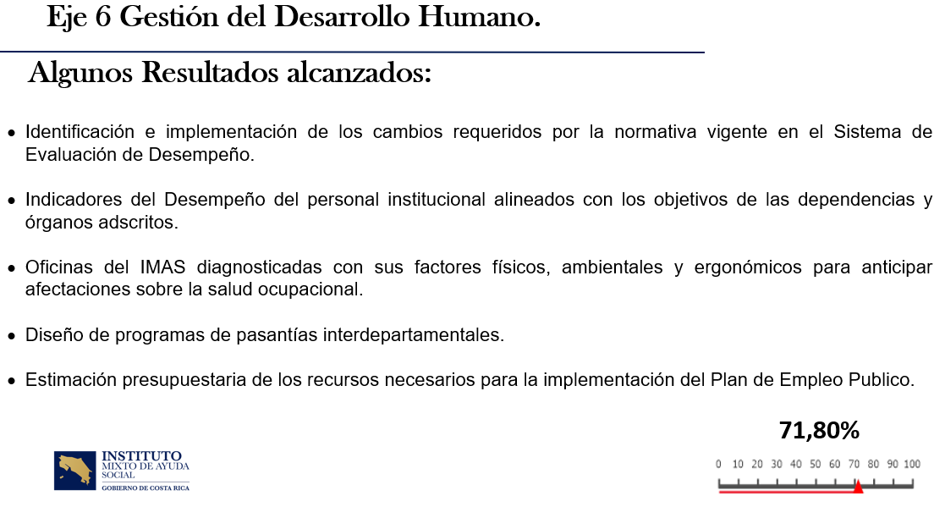

Y, en última gestión del Desarrollo Humano, identificación implementación de los cambios requeridos, para la normativa vigente en el Sistema de Evaluación del Desempeño. Indicadores de Desempeño del personal institucional alineado con los objetivos de las dependencias y órganos adscritos. Oficinas del IMAS, diagnosticadas con sus factores físicos, ambientales, ergonómicos para participar adaptaciones sobre la Salud Ocupacional. Diseño de programas de pasantías interdepartamentales. Y, estimación presupuestaria de los recursos necesarios, para la implementación del Plan de Empleo Público. 71.80%, también aquí, tenemos que meterles un poquito ahí el acelerador a estas acciones Y, por ahí estaríamos, agradecerles mucho. Muchas gracias, doña Alexandra.

Marvin Chaves: Ahora sí, abro nuevamente la ronda de consultas. Adelante Don Juan Manuel.

Adelante, don Juan Manuel

Juan Manuel Cordero: Dicen que a los que cumplen siempre regañan, pero no es una observación, más bien el eje de Gestión de Recursos, el resultado es de un 95%, excelente, pero en buena planificación, ahí o nos quedamos cortos en la meta, lo hicimos bien, pero el ejercicio es para repensar el indicador, para reformular el indicador, es excelente, pero le queda 2 años de vida al plan, año y medio, estaríamos llegando a más de un 100%.

Lo menciono efectivamente, porque esto nos da luces importantes, explorar nuevas formas de intervención más profundas respecto de la planificación que se haga o la reformulación, me imagino que hay capítulos de reformulación del plan, pero valga la felicitación no es un regaño, sino que es un tema, porque a veces quienes evalúan estos planes, se ponen muy quisquillosos cuando hay sobre cumplimiento, ese tipo de sobre cumplimientos no son bien vistos en principio, es como contradictorio en sí mismo, tiene su lógica desde la teoría de la planificación, pero nada más que pongamos la atención al tema del buen cumplimiento.

Yorleni León: Yo le diría lo siguiente, cuando estábamos haciendo este Plan Estratégico, si había una de las Direcciones a las que yo le tenía mucho recelo, era la Dirección que hoy maneja doña Cinthya, porque la experiencia que nos encontramos cuando llegamos, es que había procesos que tenía muchísimo tiempo, esos que están ahí, no otros, esos que están ahí. Tenía muchísimo tiempo de venir y el avance era prácticamente cero, don Freddy, puede dar fe la remodelación de las tiendas, era un año, lo intentamos otro año, lo intentamos otro año, nada.
Entonces, como había que remodelar muchas de las tiendas y demás, lo que dijimos cuando lo estábamos haciendo, es aquí no le metamos mucha cosa a esto, porque esta es una Dirección donde hay algunas situaciones particulares. Pasaron una serie de situaciones, cambiamos las personas que por más tiempo habían estado ahí. Se incorpora doña Cinthya, voy a decirlo, porque está aquí, y esto evolucionó, o sea, esto caminó al ritmo que para todos fue una sorpresa. Prácticamente tenemos todas las tiendas remodeladas ¿en cuestión de qué? un año

La depuración de las cuentas por cobrar que tenía, no sé, cuánto tiempo de estar ahí, y que además nos afectaba los estados financieros y demás, súper rápido,

Vamos a ver, la apuesta fue una apuesta mesurada, pero un poco tenía que ver como con los antecedentes que teníamos. Ahora, yo no tengo ningún problema, que siempre actualicemos el Plan Estratégico de Empresas Comerciales, metamos ahí otro par de indicadores, otro par de acciones para los próximos 2 años. Pero, esa es la realidad con ese caso en particular.

Adelante, don Orlando.

Orlando Vega: Muchas gracias presidenta. Yo a diferencia de Juan, yo me voy a ir al que va más abajo, el de 45,87%, porque yo sí creería que eventualmente teniendo la parte de la cuestión regional tan importante y estratégica que puede ser, que en la de menos podamos considerar que este sea un tema que nos puedan actualizar, no solamente sabemos que en noviembre hay una edición, pero creo que debería ser, al menos a mí me genera esa acción, para también, conocer a las personas encargadas sobre este, ¿Cuáles son aquellos nudos que están encontrando?, por si hay algo que desde el Consejo se les puede apoyar, para poder apoyar, porque uno se queda ahí 70%, 80%, 90%, pero ese es 45%, estamos por menos de la mitad, quedan 2 años de periodo.

Entonces, creo que ahí más bien sería como poder valorar, la posibilidad de traer quizás un poquito más la lupa, sobre ese eje, con el objetivo de si existe algún tipo de injerencia que este Consejo pueda apoyar, para impulsar, bueno, en año y medio que le queda al plan para poder hacerlo.

Yo sé que Juan desde la parte evaluativa dice que eso va muy bien, pero mejor me quedo con el que va más rezagado, porque va rezagado, y si algo desde ese Consejo se les puede impulsar o apoyar, y conocer de primera fuente, porque, uno se queda, con que va bien, pero como que hace las alertas, y creería que podríamos nada más para considerarlo en otra sesión, poder verlo. Eso sería Presidenta, Gracias.
Yorleni León: Muchas gracias, don Orlando, tomamos nota, lo vamos a traer.

Don Freddy y luego Doña Alexandra.

Freddy Miranda: Dos comentarios, en primer lugar, sobre excelente desempeño del 94,46%, a mí me parece que es un ejemplo clave, que detrás de cualquier plan perfecto o imperfecto, la variable clave, para que se realicen las cosas es las personas indicadas que estén ahí, digamos, sirva de ejemplo.

Ahí, hubo una crisis en esta Dirección, luego se puede conversar con más detalle, pero hubo un cambio, que generó un cambio en la gestión, y esos números es el resultado de tener la persona adecuada.

Yo, puedo dar fe, lo mismo a nivel de toda la institución, es decir, yo viví dos ministros, un ministro y una ministra, en la administración pasada al frente de la institución, y aquí paz y allá, gloria. Llegó doña Yorleni y esta institución cambió, y yo diría que el principal reflejo fueron los últimos resultados en los datos de pobreza de este país, que no, esa aguja no se movía, desde que se empezó a medir, yo creo, era una cosa así, y un cambio, entonces, las personas son claves ahí.

Eso 94,46%, es con respecto a los indicadores del plan, pero ahí tenemos unos problemas estratégicos serios que van a meditar una discusión importante, dicho eso nada más.

Y, sobre la parte regional, don Marvin, yo, sí, siento que en general aquí nos falta teoría en general, me refiero al país, porque yo oigo las críticas que hace la oposición, y oigo algunas explicaciones de los sectores académicos, sobre los problemas del desarrollo regional, y mi conclusión es que en este país las universidades no han formado en lo que es geografía económica, aquí hay muy poca gente que sepa algo de geografía económica, y de cómo se mueven los territorios, porque hay procesos de cambio que se están generando, que son los esperados, y sito un ejemplo, los cubanos y los coreanos que tenían gobiernos así, totalmente centralizados, se propusieron que no crecieran sociedades capitales, es una cosa que ocurre en casi todo lado, y bueno, no pudieron evitarlo con el nivel de control, siendo ellos dueños de todo, pero entonces lograron controlarlo y crecieron las ciudades intermedias que no lo habían previsto.

Y quizá un buen ejemplo de cómo se mueven esos procesos entre territorios centrales y territorios periféricos, es China, siempre ha sido el país más poblado del mundo, y durante todo el siglo XX, nunca tuvo la ciudad más grande, era un país atrasado, apenas se desarrolló, explotaron esos conglomerados.

Entonces, entender esos procesos es muy importante, para no proponer de cosas que no es posible lograr, porque hay unas dinámicas económicas que no lo permiten, que se mueven en un sentido que uno no puede controlar. Uno me refiero a las instituciones y a la sociedad. Lo que uno debe hacer es comprenderlas, porque, en muchos casos hay que tomar medidas de compensación.

Entonces, yo sí creo que sería bueno, no sé, hablar una alianza estratégica en materia de gestión del conocimiento, tal vez con la Escuela de Economía de la Universidad de Costa Rica, para tener un procesito de discusión sobre estos temas de geografía económica, que nos permitan leer mejor los territorios, porque si uno no lo lee bien, como decía Guimaraes, uno pierde los partidos. Sí, creo que es importante eso, para mejorar la lectura de las dinámicas que hay en los distintos territorios.

Yorleni León: Muchas gracias.

Adelante, doña Alexandra.

Alexandra Umaña: Bueno, no queda mucho que decir, porque mucho de lo que yo le iba a decir, lo dijo él, pero, yo creo que es importante, por lo menos de los que estamos aquí, ya desde su ratillo, que los cambios que ha habido en realidad han sido, porque las personas han querido este que se produzcan esos cambios.

Cuando llegamos la primera vez hace poco de años, era como muy despacio, que iba como el conejo, despacio, despacio, ahí a su ritmo, a su ritmo, y de un momento a otro, se le inyectó personal nuevo, por ejemplo, aquí la señorita, la Auditoría, empezó también a poner candela, don Marvin, los y los compañeros que en realidad cada uno desde su Dirección, empezaron a tomar conciencia, porque incluso cuando yo llegué, no estaba Felipe, era otra persona que no funcionaba tampoco, llegó Felipe y también le metió candela al asunto, igual que don Jafeth, igual que el Departamento Legal, que toman conciencia de las necesidades que tiene toda la institución como tal, para poder empezar a trabajar como equipo, porque algunas veces lo que pasa es que tenemos una institución, pero no tenemos un equipo de trabajo, que es la diferencia, en este momento tenemos un equipo de trabajo, que es lo que hace la diferencia. Creo que, como Junta Directiva, nosotros hemos formado parte de este equipo de trabajo, y hemos impulsado algunas cosas que eran necesarias hacerles.

Con respecto, a lo de doña Cinthya, como bien lo decía el compañero, se necesitaba que viniera una persona que tomara decisiones, que no tuviera miedo, que no se acomodaran. Y llegó la persona ideal a tomar decisiones, y tomó decisiones cuando se correspondían, y se cambiaron muchas cosas, la gente pensaba que no se podían cambiar, y si se cambiaron.

Con respecto a lo del territorio, pues territorialmente yo creo que a todas las instituciones nos cuesta muchísimo hacer los cambios, porque, aunque estamos en un país muy pequeño, territorialmente tenemos diferencias bastante marcadas. Entonces, algunas veces cuesta más tomar decisiones que converjan a muchos territorios, porque no es solamente un territorio generalizado, se los voy a poner como ejemplo, aquí cuando hablamos de los territorios indígenas, o sea, eso es un mundo totalmente diferente, ahí en tráele la cosa es diferente, no es lo mismo lo que yo pueda hacer en San José, Heredia, Puntarenas, en la misma Guanacaste, sino, que ya solamente entrar a los territorios indígenas por lo que sea, son diferentes, y cada uno de los territorios indígenas con características totalmente diferentes a los otros. Entonces, esas son cosas que se tienen que ir tomando en cuenta, y que se tienen como recurso humano tener que ir tomando en cuenta, no lo podemos hacer de la noche a la mañana, pero creo que vamos poco a poco.
Y, creo que también aquí lo que ha faltado un poco es la integración institucional del gobierno en sí, porque seguimos todavía cada uno de los ministerios jalando para su lado. No hemos logrado hacer cosas integrales, para poder tomar decisiones como gobierno, sino que cada ministerio jala para su lado, y mientras que cada ministerio jale para su lado, va a costar muchísimo hacer una regionalización, porque, no se ponen de acuerdo entre las personas, ni entre las oficinas, ni entre los jerarcas.

Entonces, creo que es el que va a costar un poco más, pero que poco a poco se va a ir acomodando y cuando se acomode, pues se terminan de acomodar todas las otras series.

Yorleni León: Muchísimas gracias, ¿algún otro comentario?
Ninguno.
Don Marvin, adelante.

Marvin Chaves: Para don Juan Manuel, efectivamente, no es correcto llegar aquí con un cumplimiento del 110%, es decir, eso significa que no hubo seguimiento, y que no hubo evaluación, y que no hubo reformulación, por eso tenemos seguimientos cada 6 meses del PEI, y cada año y medio evaluación del PEI, para que casualmente que no nos pase eso, no queremos llegar, porque aquí lo que denota que si ya tenemos un cumplimiento de la mayor cantidad de acciones a estas alturas, pues eso nos va a llevar a hacer una revisión de nuevas acciones, para traerlas, que eso es lo que hemos hecho en algunos casos, hemos traído nuevas acciones, hemos quitado algunas otras que hemos sentido que no son ya las que en estos momentos se requieren y lo limpiamos, pero es parte de ese proceso de evaluación que vamos a seguir haciendo.

Yorleni León: Bien. Don Marvin, muchísimas gracias, le agradecemos mucho la participación, y estamos a la orden.

Se retira de manera presencial el Sr. Marvin Chaves Thomas, Jefe de Planificación Institucional.

Yorleni León: Para que conste en el acta, que todo lo que hoy se ha servido en esta mesa, exceptuando el café y los tés, han salido del peculio de los integrantes de esta de esta mesa, por si alguien ve la sesión en video, no vaya a pensar que es que aquí tomamos los recursos para estas sesiones.

Vamos a continuar entonces con el siguiente punto.

ARTÍCULO QUINTO: ASUNTOS SEÑORAS DIRECTORAS Y SEÑORES DIRECTORES

Yorleni León: ¿Les consulto si tienen algún tema?

Adelante, don Orlando.

Orlando Vega: Muchas gracias, presidenta. Yo nada más quería dejar en constancia mi agradecimiento, porque ya hoy justamente me llegó la propuesta de la hoja de vida armonizada, ya di el visto bueno. Eso es una solicitud, la idea que la página web del Consejo Directivo, todos tengamos el mismo formato, entonces muy probablemente les van a hacer llegar la propuesta actualizada, para lo puedan revisar, y darle el visto bueno, para que lo puedan subir, y ahora sí, ya todos están armonizados con la propuesta, pero quería agradecer, porque fue el que di la visualización que yo lo había pedido, y se le dio el seguimiento, y bueno, ya hoy nos llegó. Muchísimas gracias.

Yorleni León: Con mucho gusto. ¿Algún otro tema que quisieran tratar?

No.

Al no tener más temas que tratar, se da por finalizada la sesión al ser las dieciocho horas con siete minutos.

YORLENI LEÓN MARCHENA JUAN MANUEL CORDERO GONZÁLEZ
PRESIDENTA SECRETARIA AD HOC

